Universidad Nacional Autónoma de México.

Facultad de Ingeniería.

Ingeniería en Computación.

Laboratorio de Computación Gráfica e Interacción Humano Computadora.

Alumnos:

* Brito Segura Ángel.
* Hernández Torres Agustín de Jesús.
* Huarte Nolasco Mario.

Documento: Manual de Usuario.

Grupo de Teoría: 03.

Fecha límite de entrega: 25 / julio / 2021.

Semestre: 2021-2.

**Antes de ejecutar el programa:**

Para poder ejecutar este programa es necesario contar con un compilador para el lenguaje de programación C y C++, el cual dependerá de la arquitectura de cada equipo de cómputo, así como también de la plataforma con la que se cuente (GNU/Linux, MacOS o Windows).

**Pasos a seguir**

Para poder realizar a cabo cada uno de los pasos para ejecutar el programa en cuestión, se emplea Visual Studio como un IDE para compilarlo y ejecutarlo, ya que cuenta con una opción que facilita su visualización. La secuencia de pasos es la siguiente.

1. Abrir un IDE como Visual Studio.

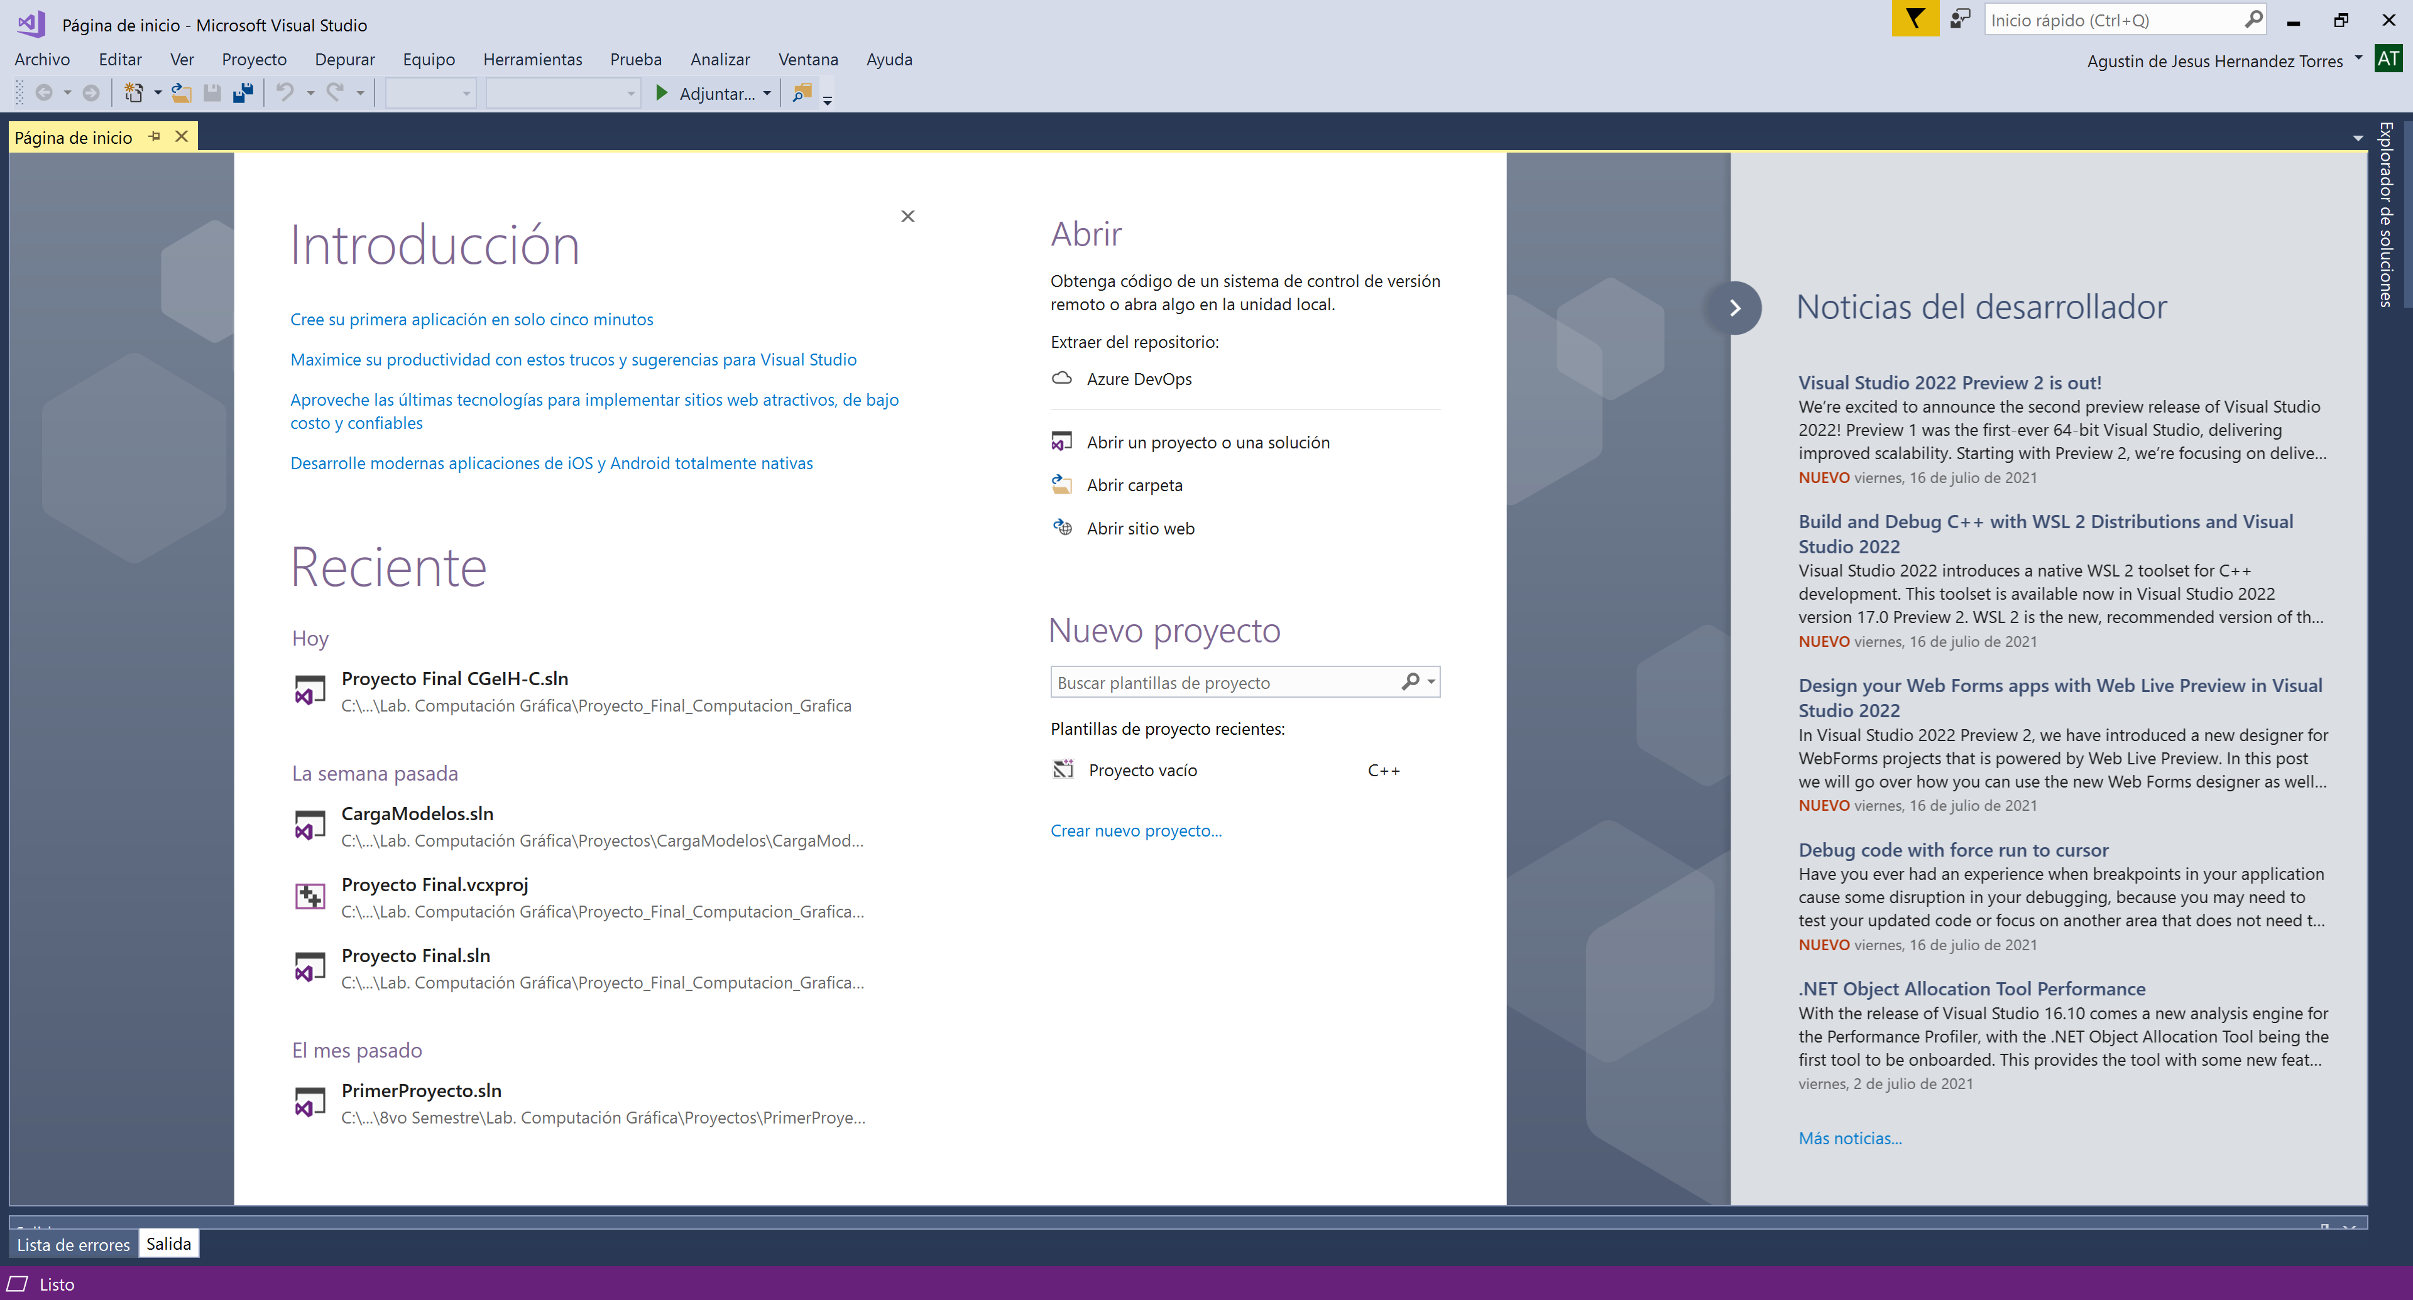

*Figura 1: Pantalla inicial de Visual Studio.*

1. Compilar el programa. En Visual Studio se selecciona la opción “Compilar” y posteriormente, “Compilar Solución”.

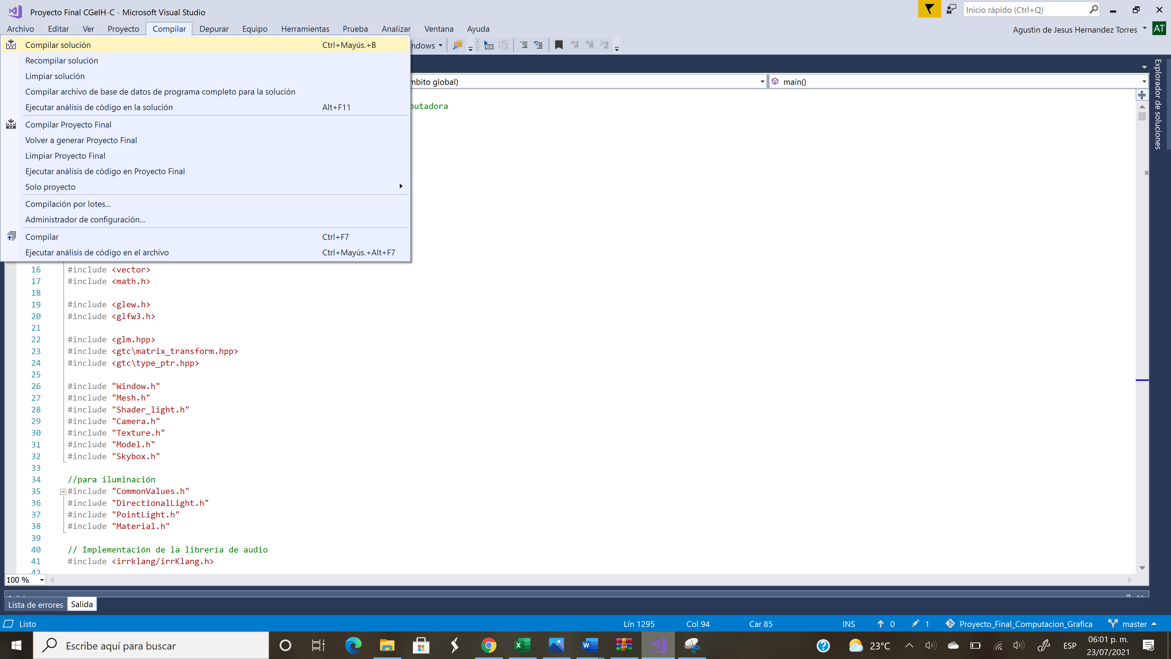

*Figura 2: Compilar proyecto en Visual Studio.*

1. Después de compilar el programa, ejecutar. Para el IDE Visual Studio se selecciona la opción “Depurador Local”.

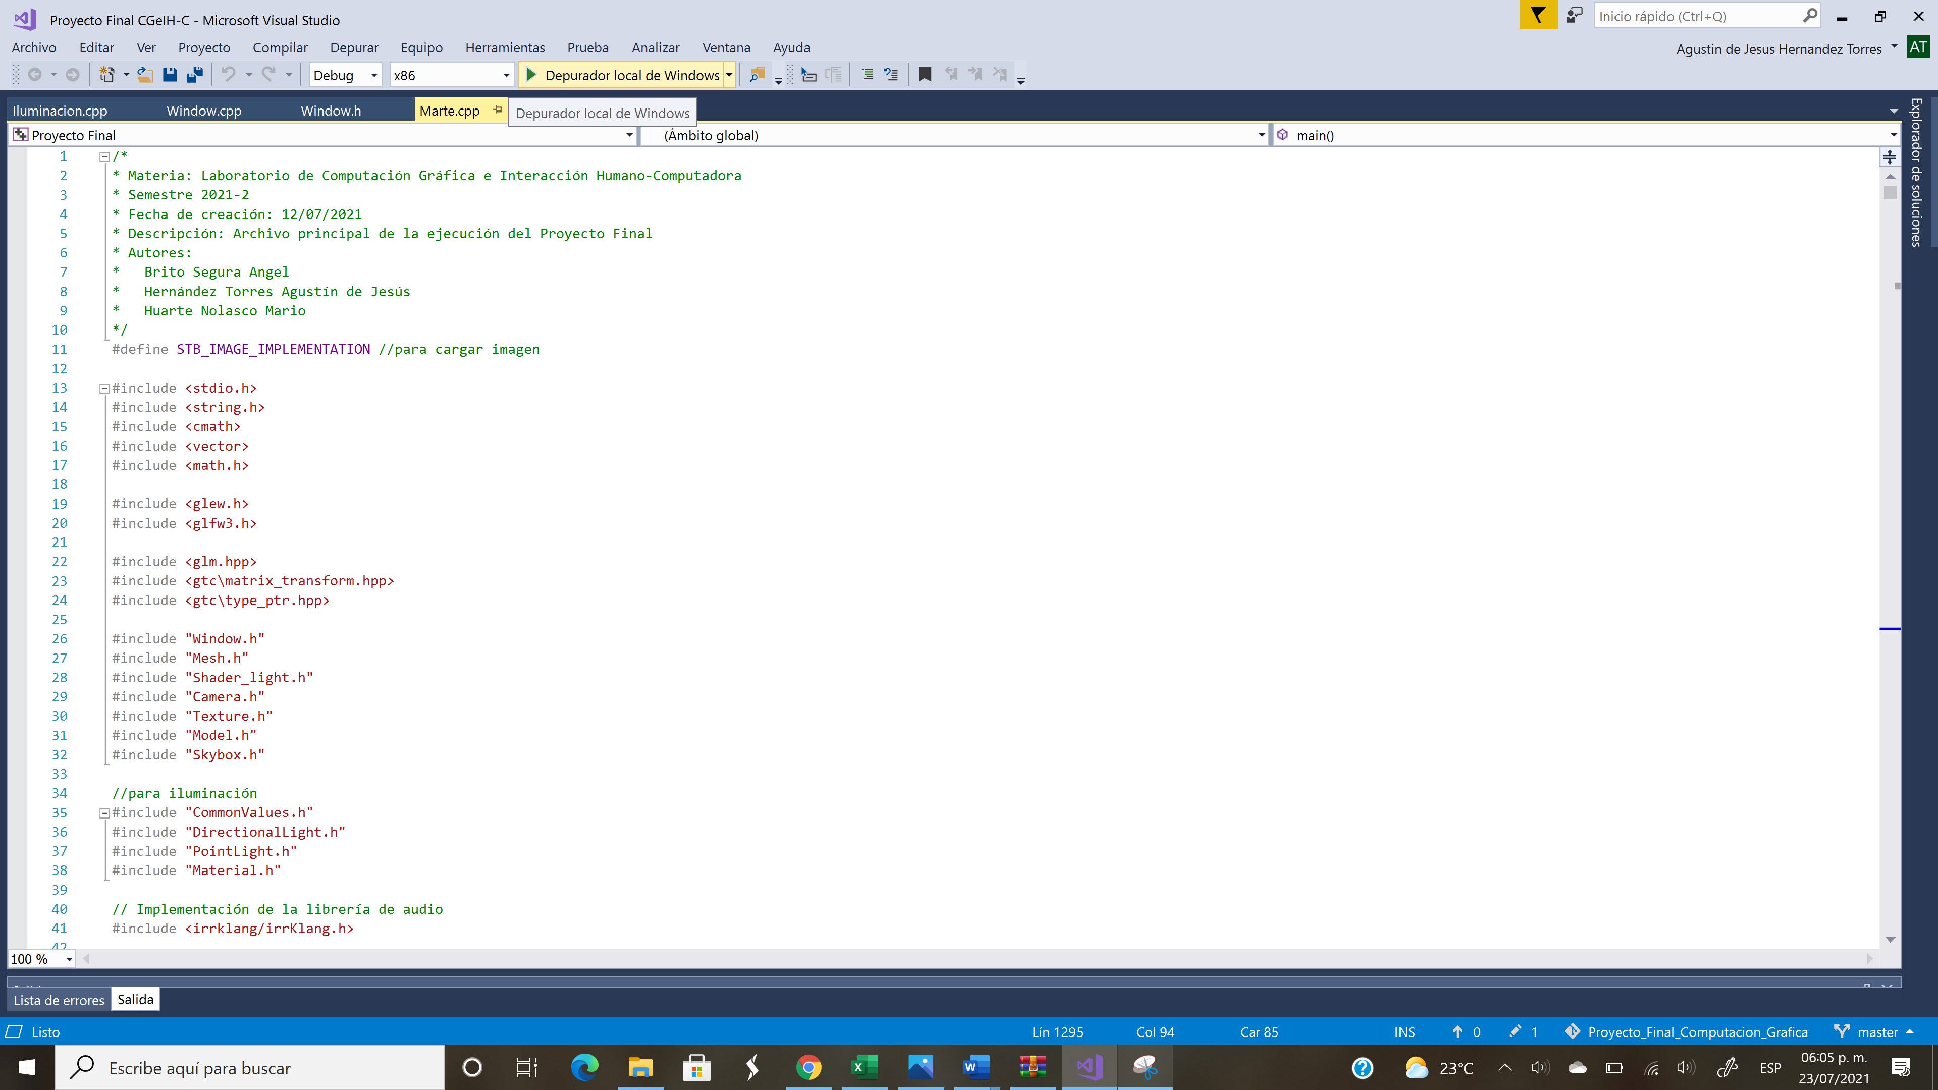

*Figura 3: Ejecutar proyecto en Visual Studio.*

1. Al ejecutar el programa, se crea una ventana emergente con el escenario programado, en este caso, Marte con algunos personajes en su terreno. En dicha ventana el usuario podrá interactuar mediante teclado.

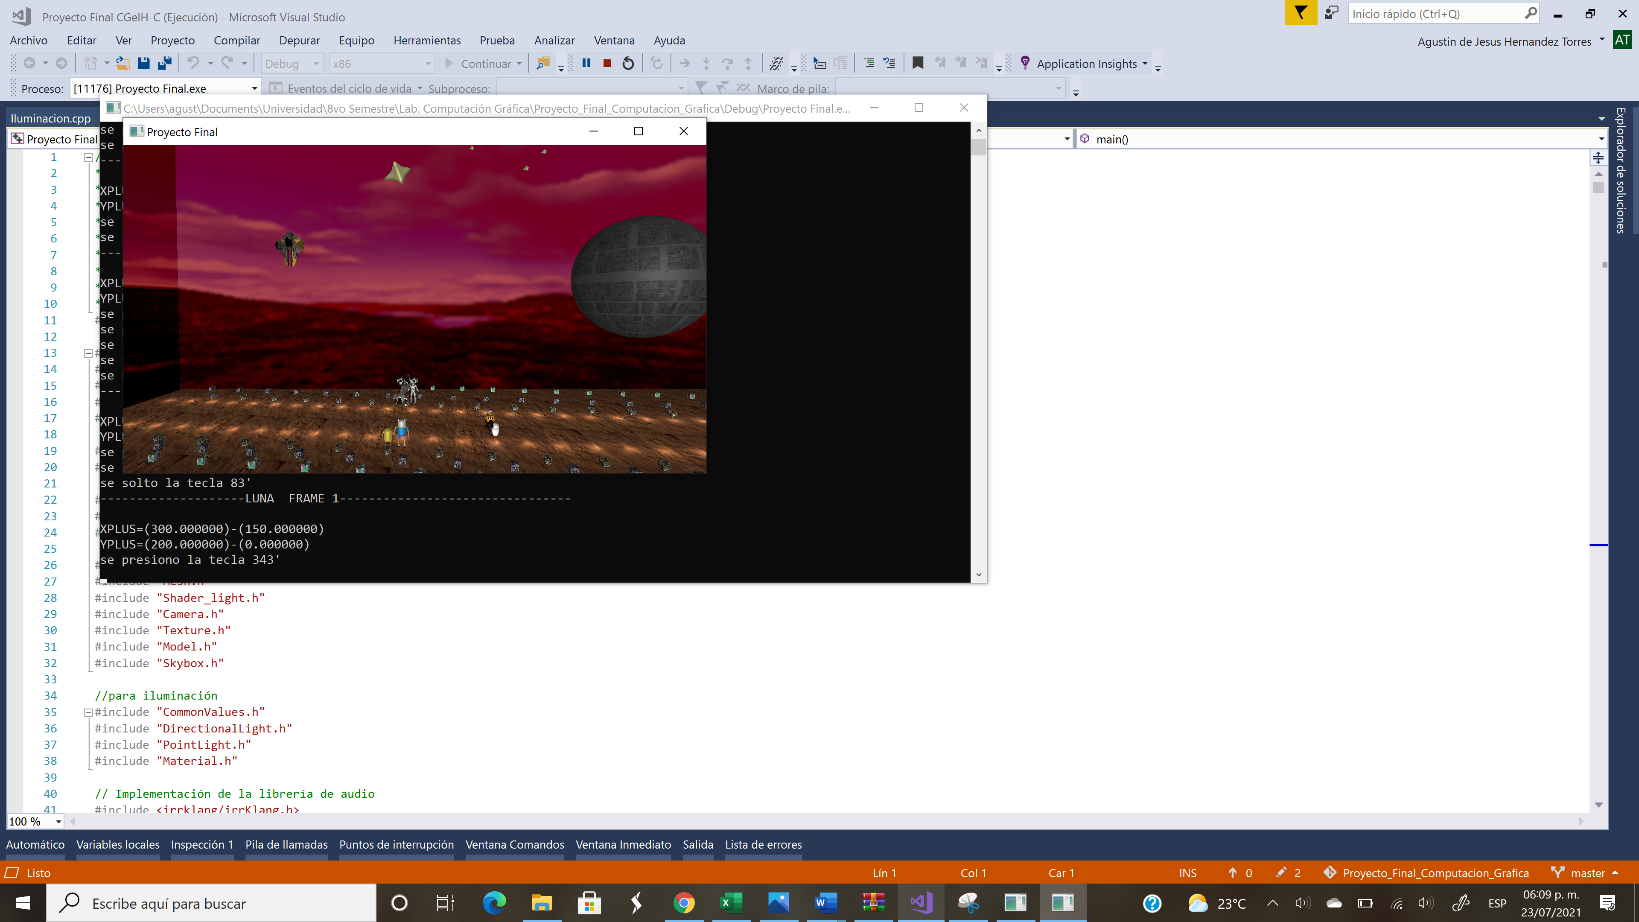

*Figura 4: Resultado de la ejecución del proyecto en Visual Studio.*

En la ventana podrá realizar las siguientes interacciones:

Para poder desplazarse como espectador (moverse con la cámara 1) tendrá que utilizar las teclas:

* W (adelante)
* S (atrás)
* A (izquierda)
* D (derecha)

Al igual que la posición de la vista con el cursor para guiarse.

Para activar la animación básica de Wall-E, se presiona la tecla “I” del teclado. Al iniciar la animación de Wall-E, se escucha un sonido característico del personaje. El recorrido que realiza es en línea recta hasta encontrar otros dos personajes, por un lado, se encuentran Finn y Jake; del otro, un Stormtrooper a lado de su Speeder Bike. Justo al llegar estar en medio de los dos, comienza a avanzar hacia la dirección de uno y del otro.

Para detener la animación, se presiona de nuevo la tecla “I” y si se desea reiniciar desde el punto inicial, se presiona la tecla “R” una vez. Ahora, cada que se inicie la animación y se presione la tecla “I” de nuevo regresará a su posición inicial. Si se desea desactivar esa opción, se presiona la tecla “R” de nuevo.

El avatar de Wall-E también cuenta con movimiento en sus brazos controlado mediante teclado. Para mover sus brazos hacia enfrente se presiona la tecla “Flecha Izquierda”, para moverlos hacia atrás se presiona la tecla “Flecha Izquierda”, para moverlos hacia abajo se presiona “Flecha Abajo” y para moverlos hacia arriba “Flecha Arriba”. Hay condiciones para el movimiento de brazos, pues no los puede mover hacia arriba o hacia abajo si no se encuentran hasta adelante (como el personaje original), además de que hay un rango delimitado para sus movimientos.

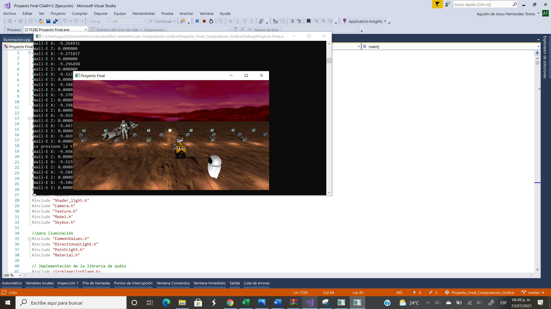

*Figura 5: Animación de Wall-E.*

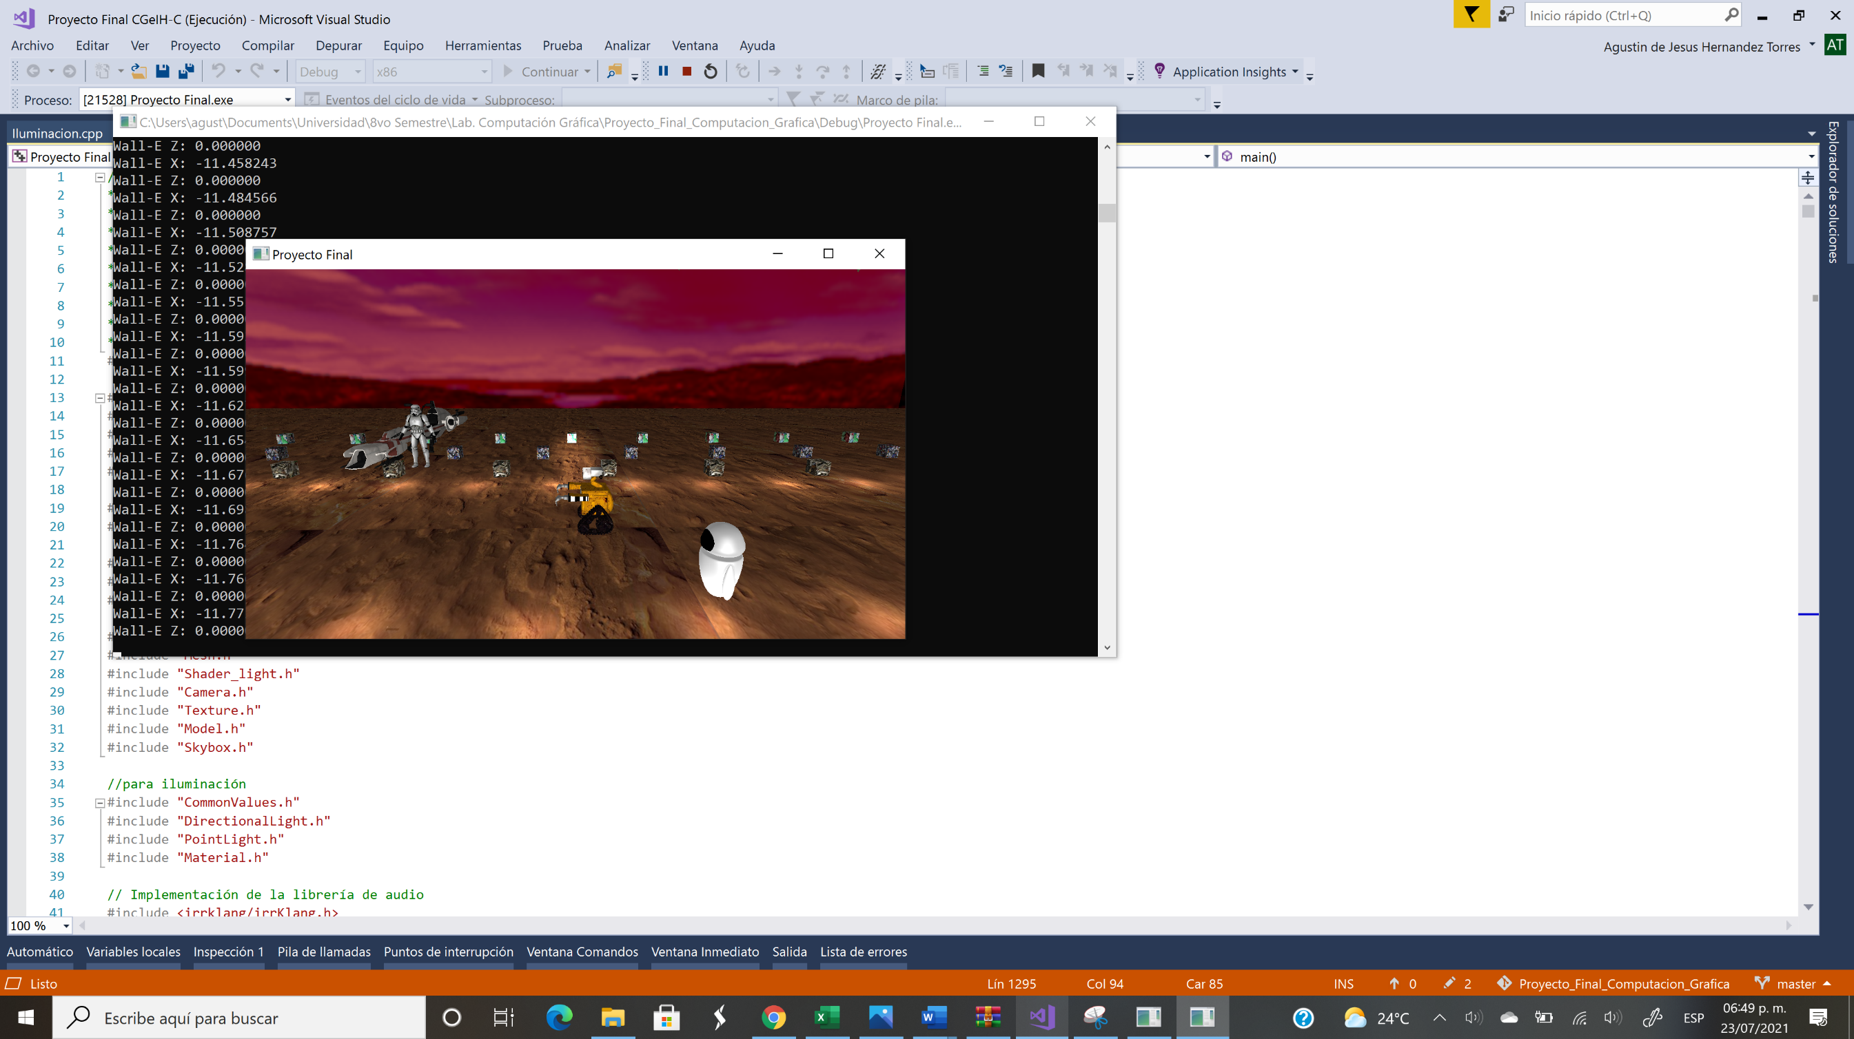

*Figura 6: Animación de Wall-E moviendo sus brazos hacia adelante.*

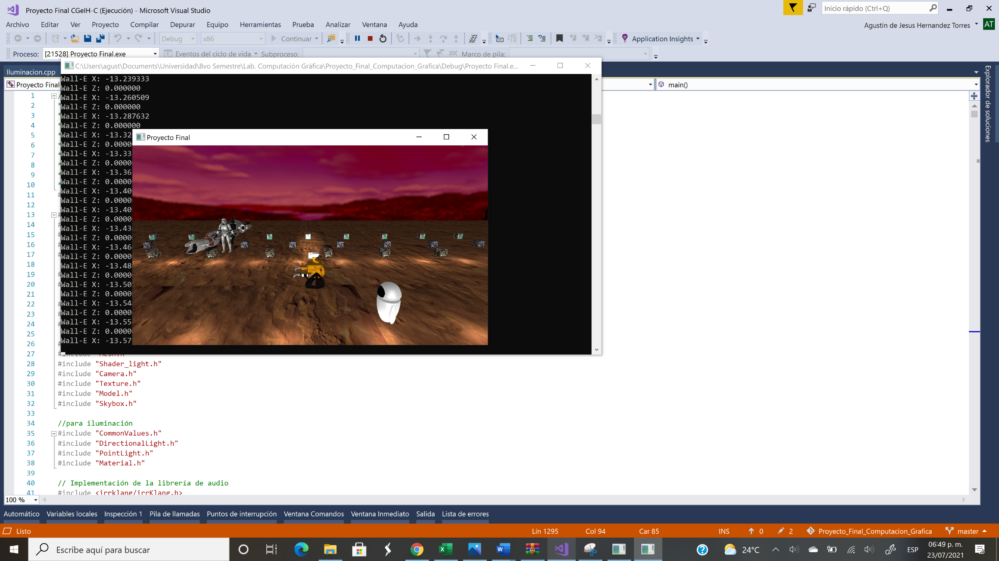

*Figura 7: Animación de Wall-E moviendo sus brazos hacia abajo.*

Además, mediante el teclado se pueden activar luces RGB que se localizan en los objetos antes mencionados y una luz que se encuentra en los ojos de Wall-E. Para activarlas se presiona la tecla “C”, de igual manera, para apagar las mismas luces se presiona de nuevo la tecla “C”.

Las luces puntuales que marcan un camino en línea recta se encienden automáticamente al llegar la noche, y de igual manera, se apagan al llegar el día.

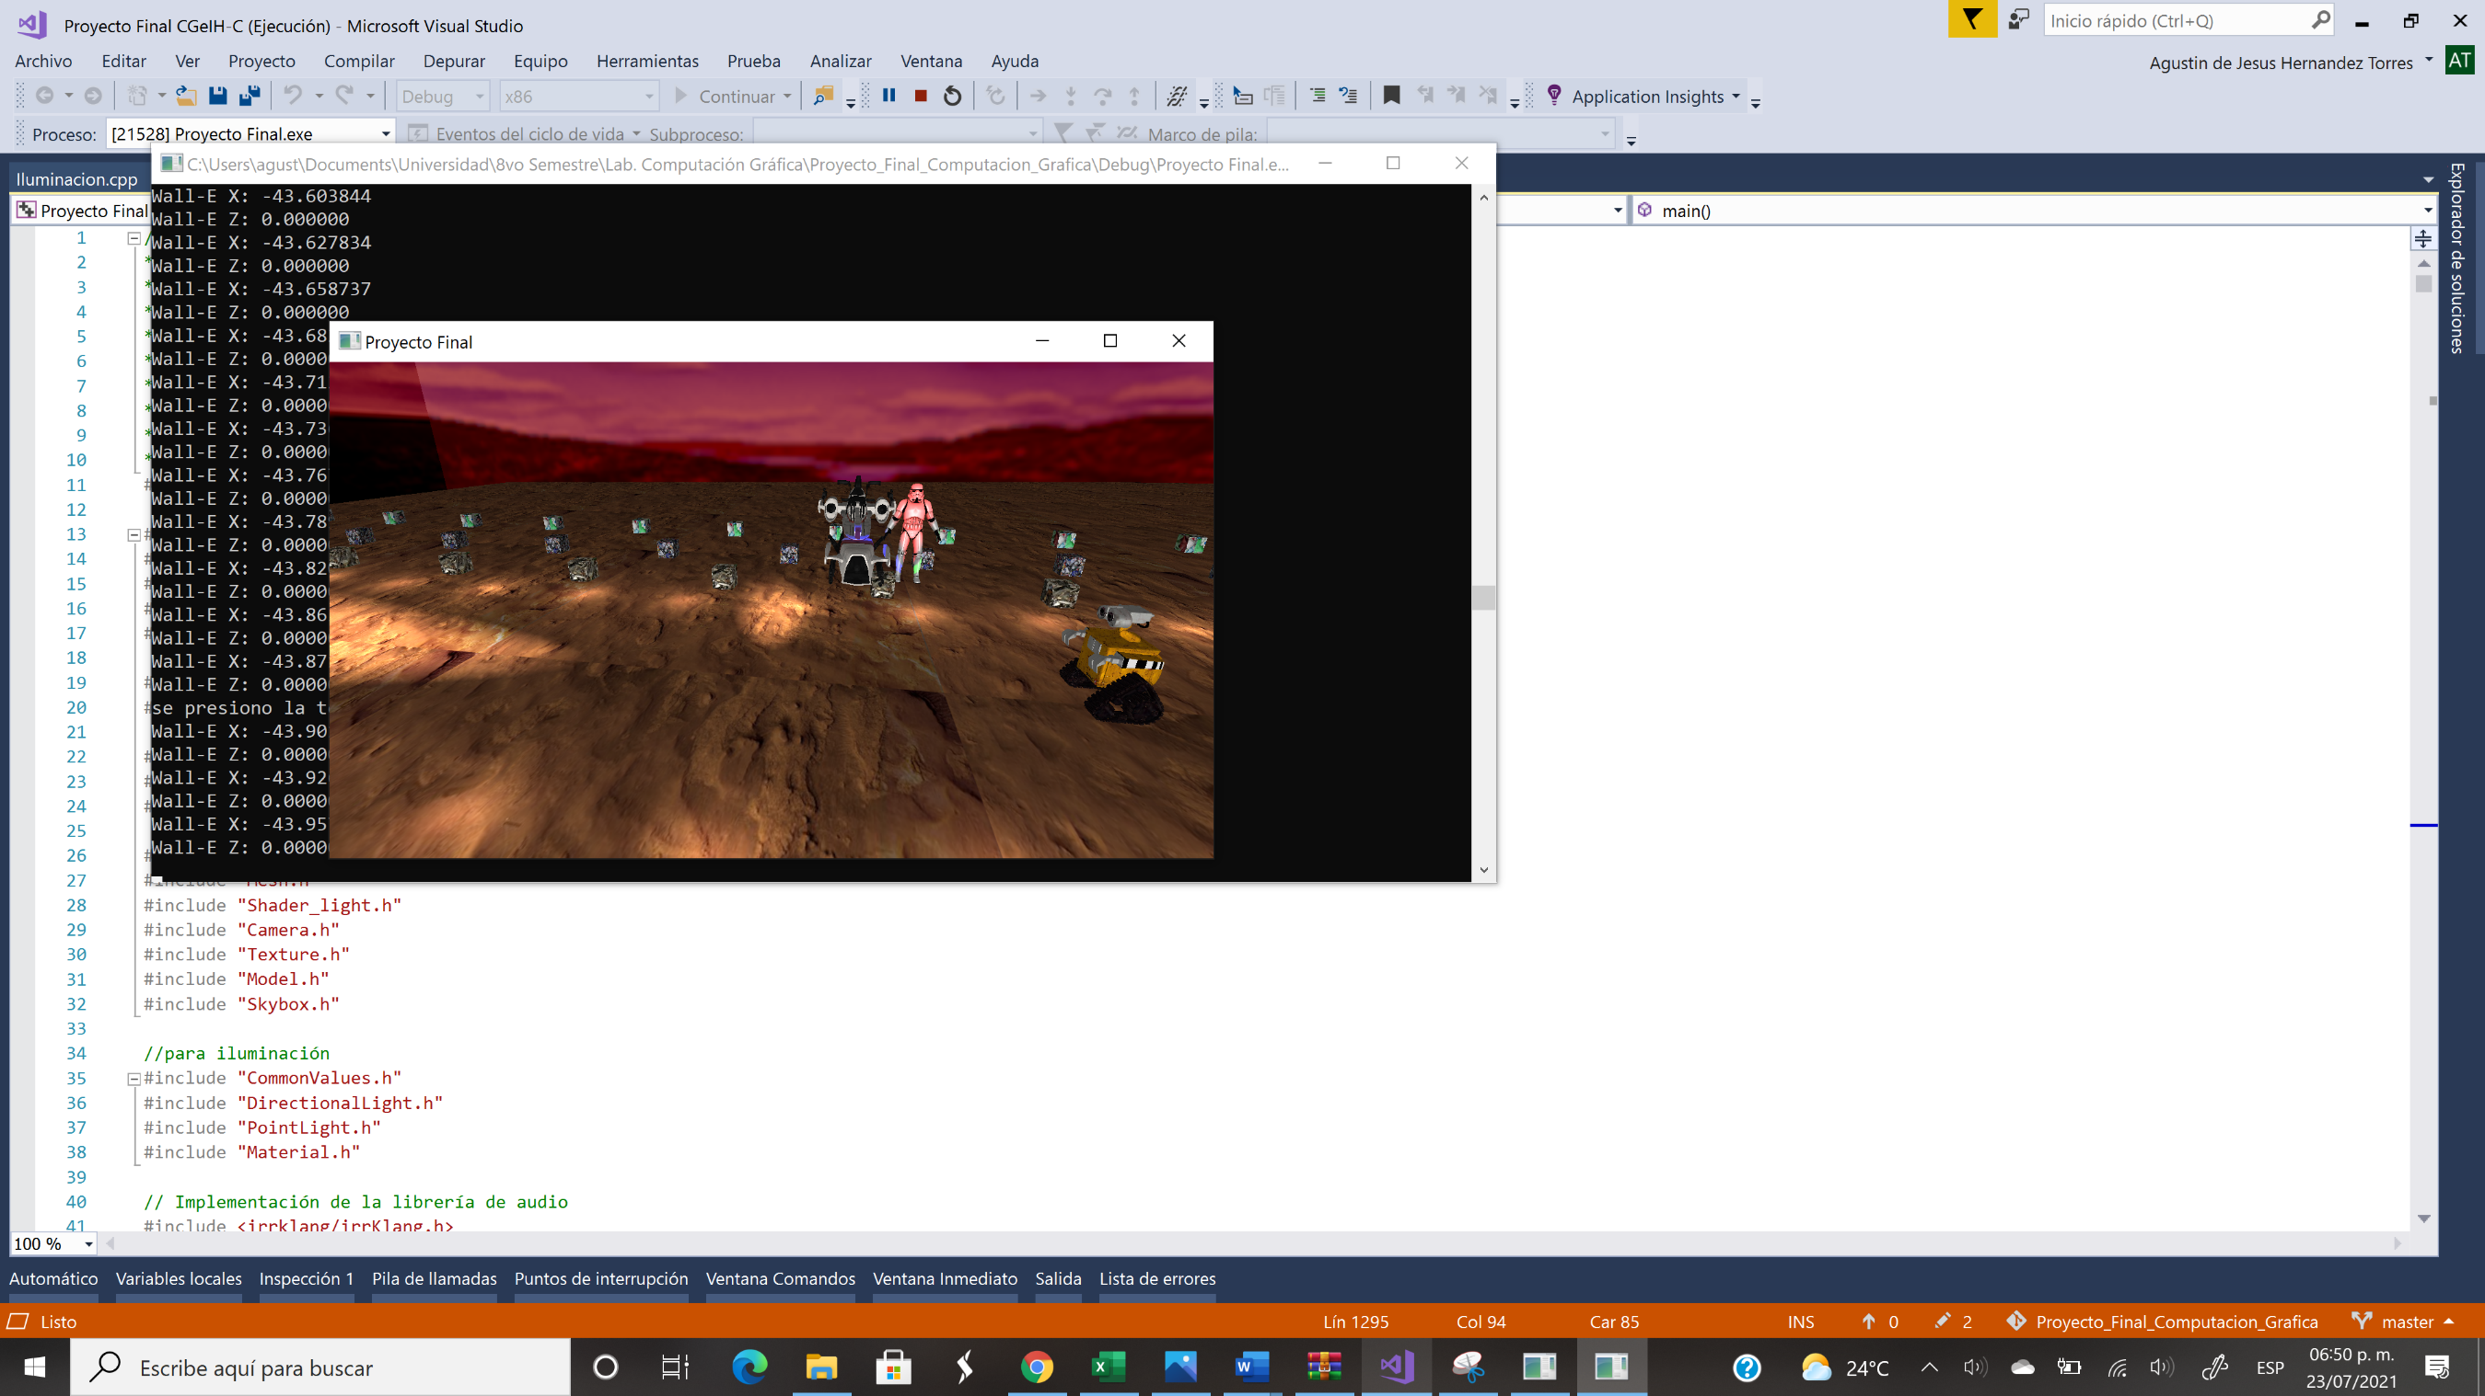

*Figura 8: Animación de Wall-E encendiendo sus luces y show de RGB con luces puntuales encendidas.*

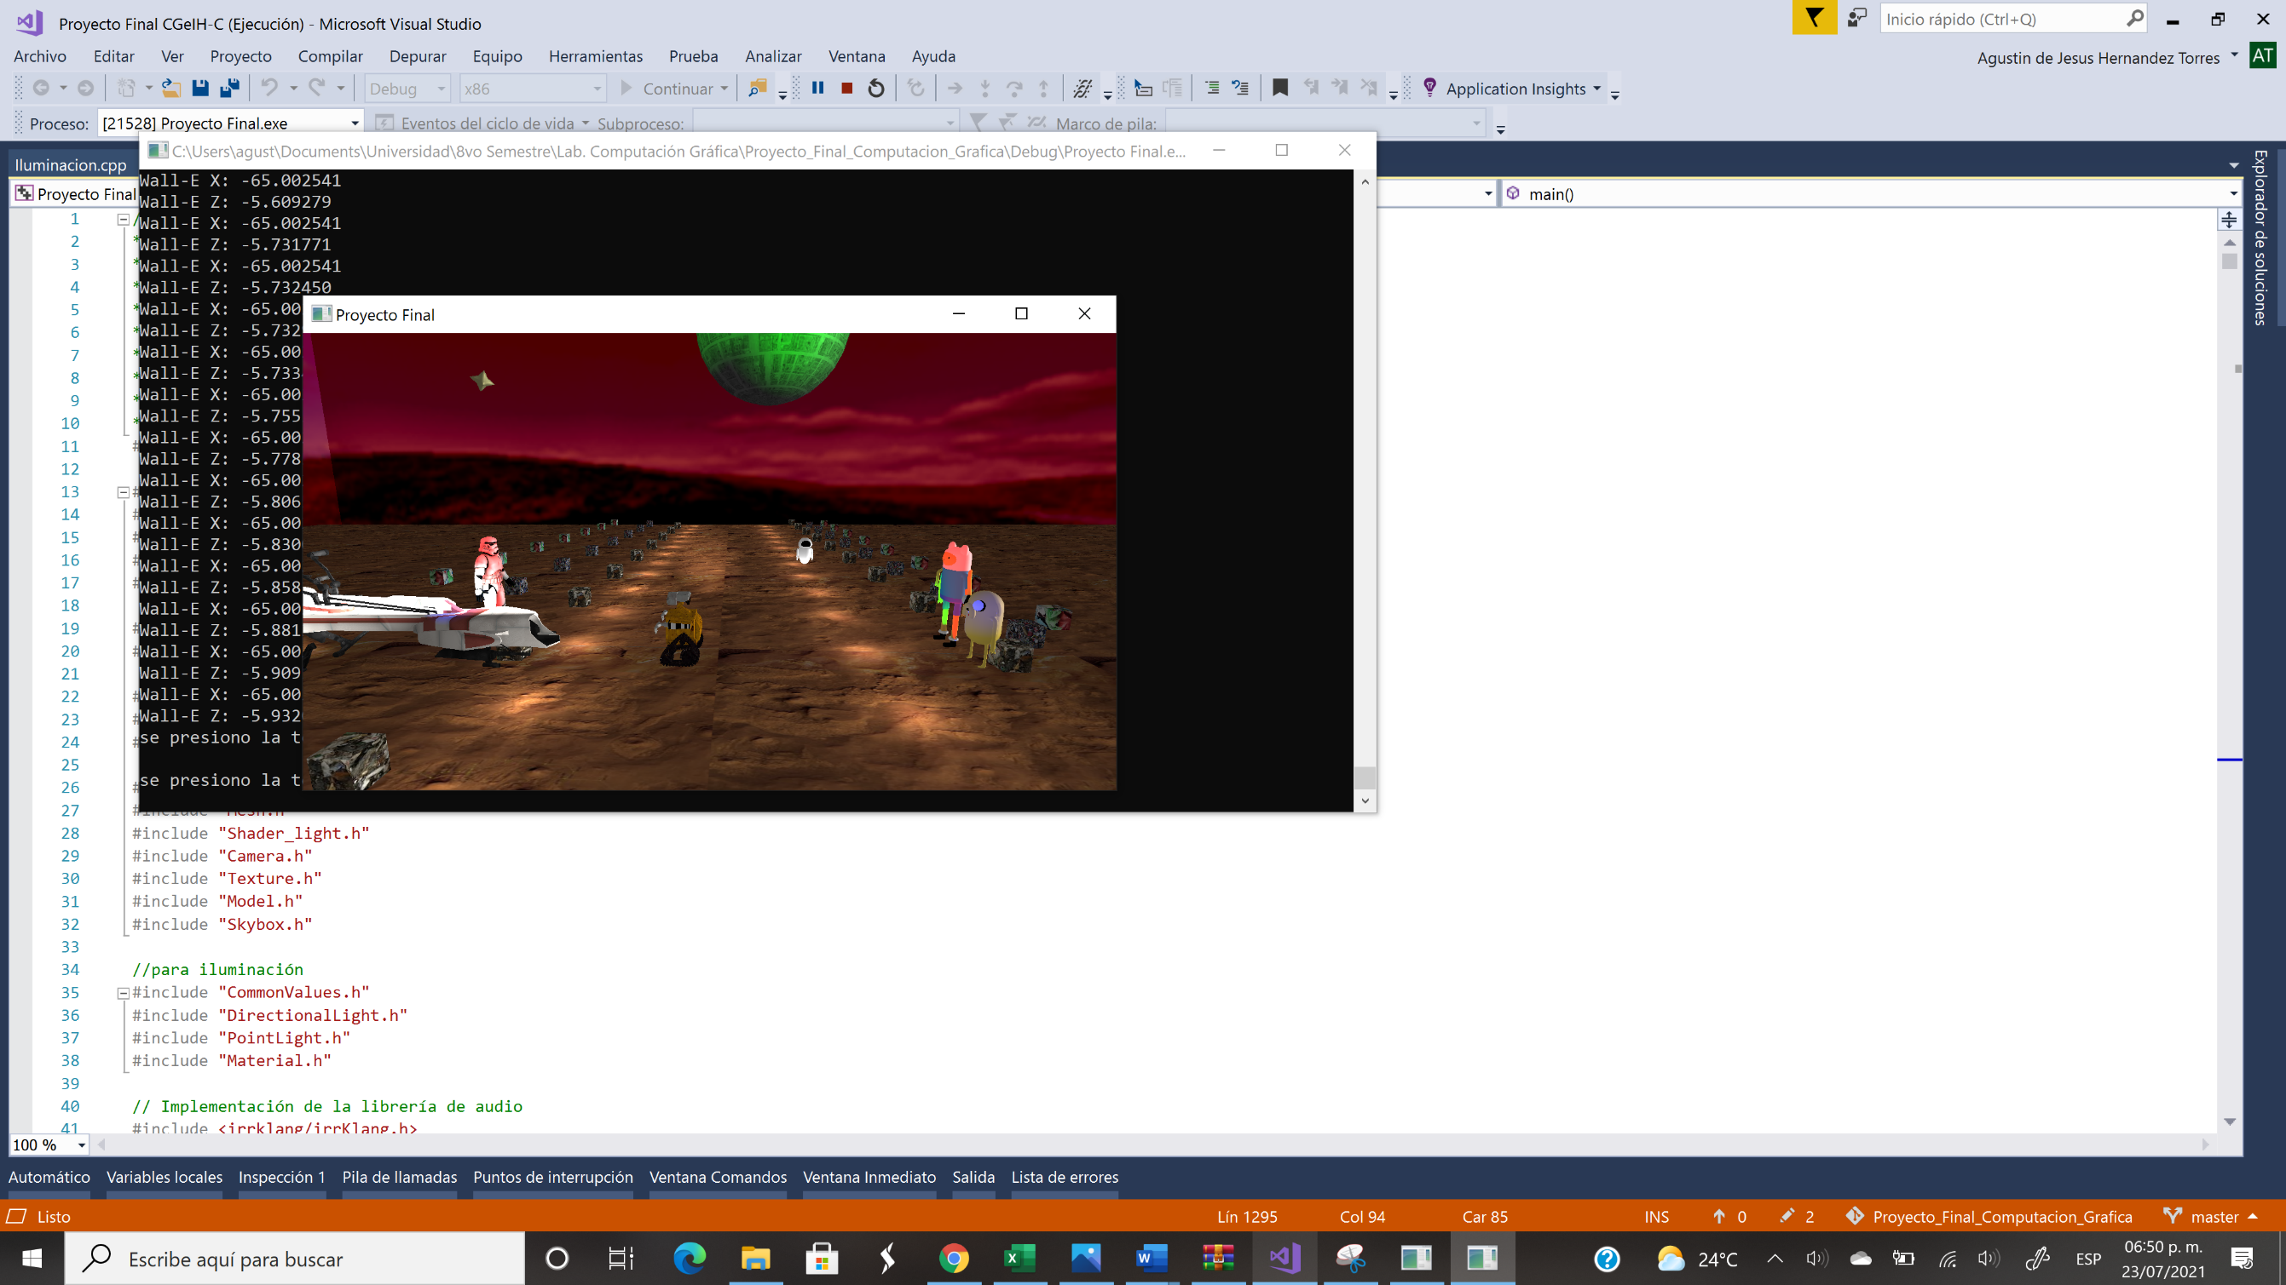

*Figura 9: Animación de Wall-E lateral encendiendo sus luces y show de RGB con luces puntuales encendidas.*

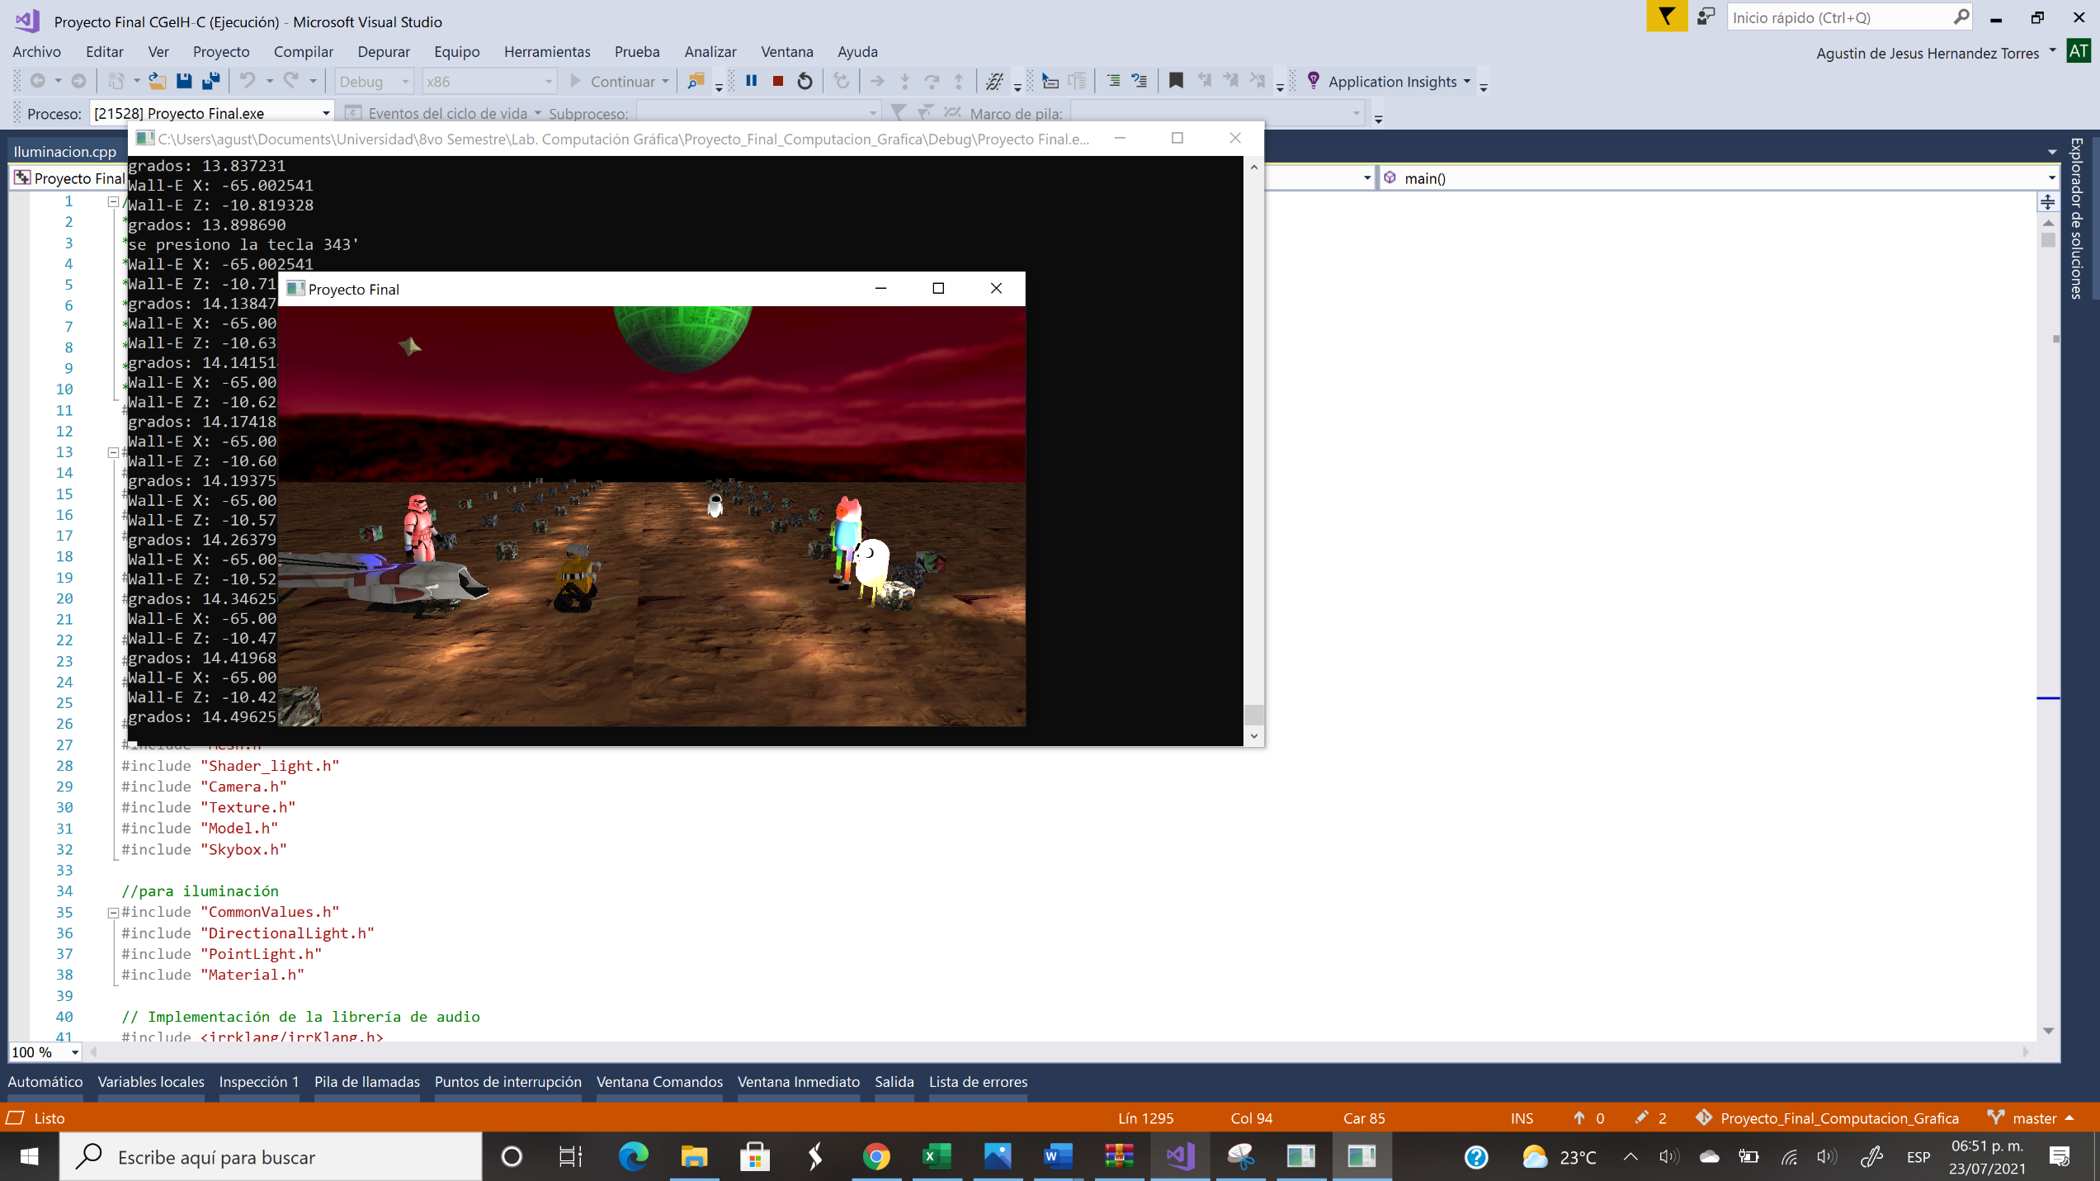

*Figura 10: Animación de Wall-E lateral encendiendo sus luces y show de RGB con luces puntuales encendidas.*

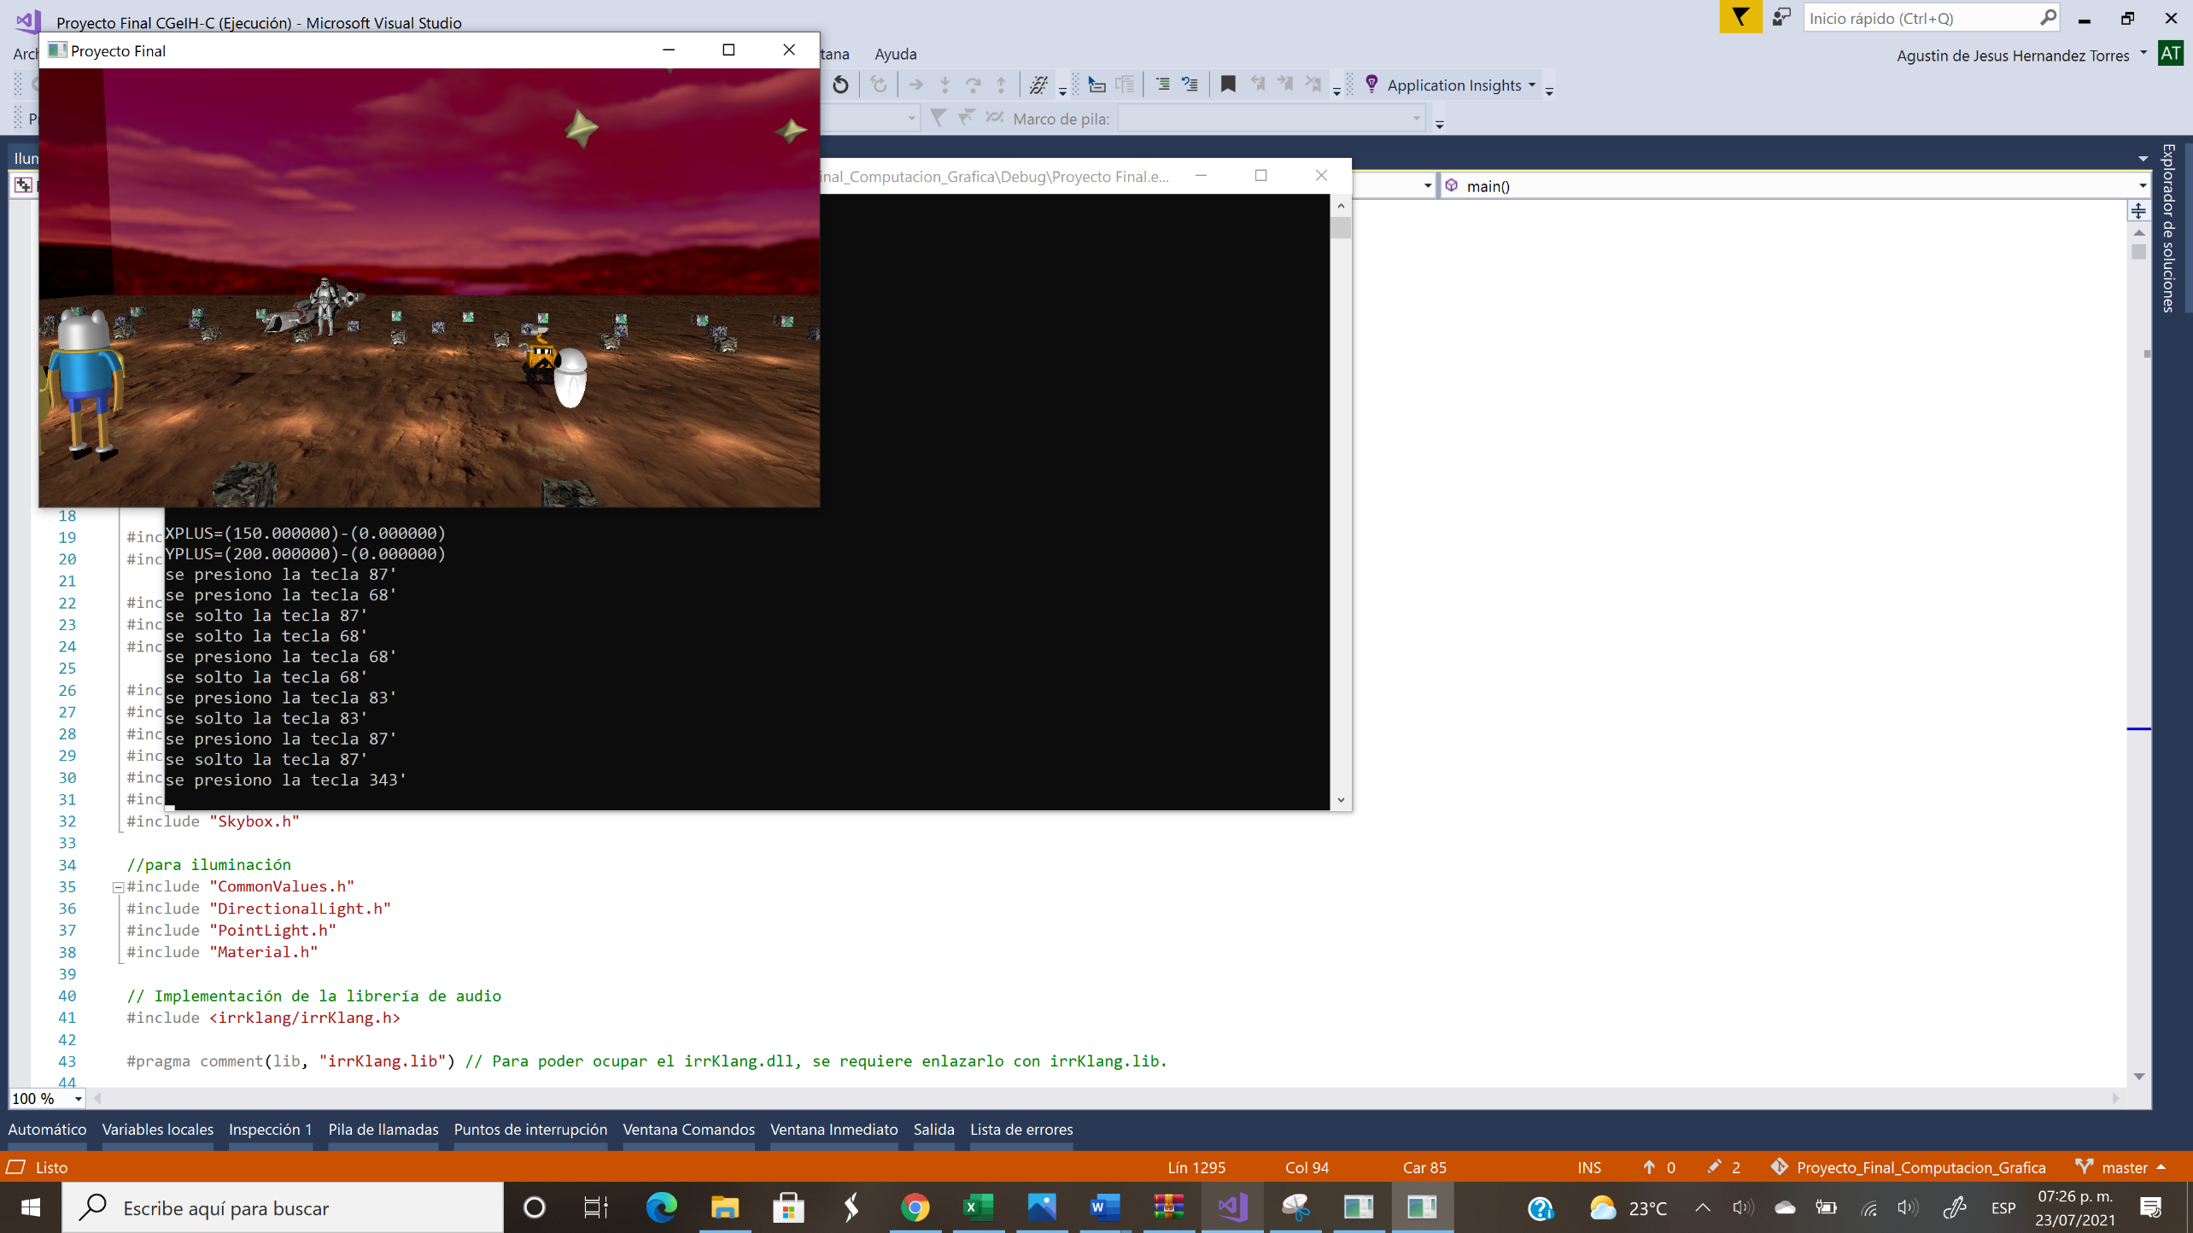

*Figura 11: Animación de Wall-E reiniciada con luces puntuales encendidas.*

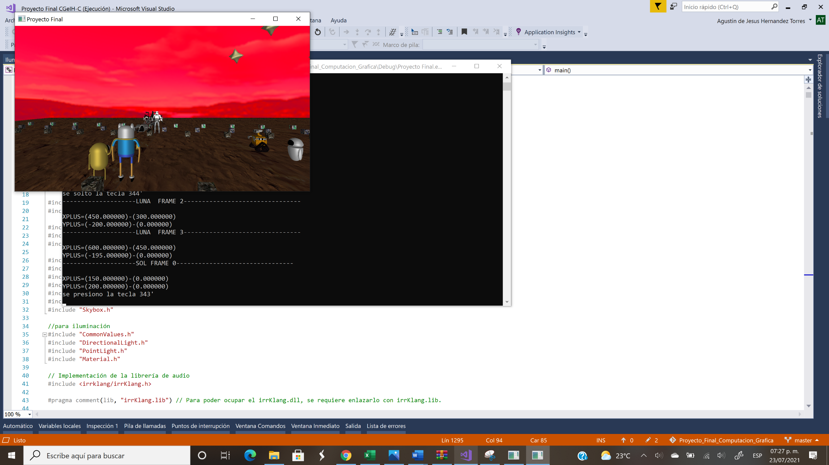

*Figura 12: Animación de Wall-E reiniciada con luces puntuales apagadas.*

Para activar la animación básica del Speeder Bike se presiona la tecla “P” del teclado. Al iniciar la animación del Speeder Bike, se escucha un sonido característico de la nave. El recorrido que realiza es en diagonal hasta salir un poco del suelo. Justo al llegar a una zona sin suelo, comienza a avanzar en sentido contrario hasta su posición de origen.

Para detener la animación, se presiona de nuevo la tecla “P” y si se desea reiniciar desde el punto inicial, se presiona la tecla “R” una vez. Ahora, cada que se inicie la animación y se presione la tecla “P” de nuevo regresará a su posición inicial. Si se desea desactivar esa opción, se presiona la tecla “R” de nuevo.

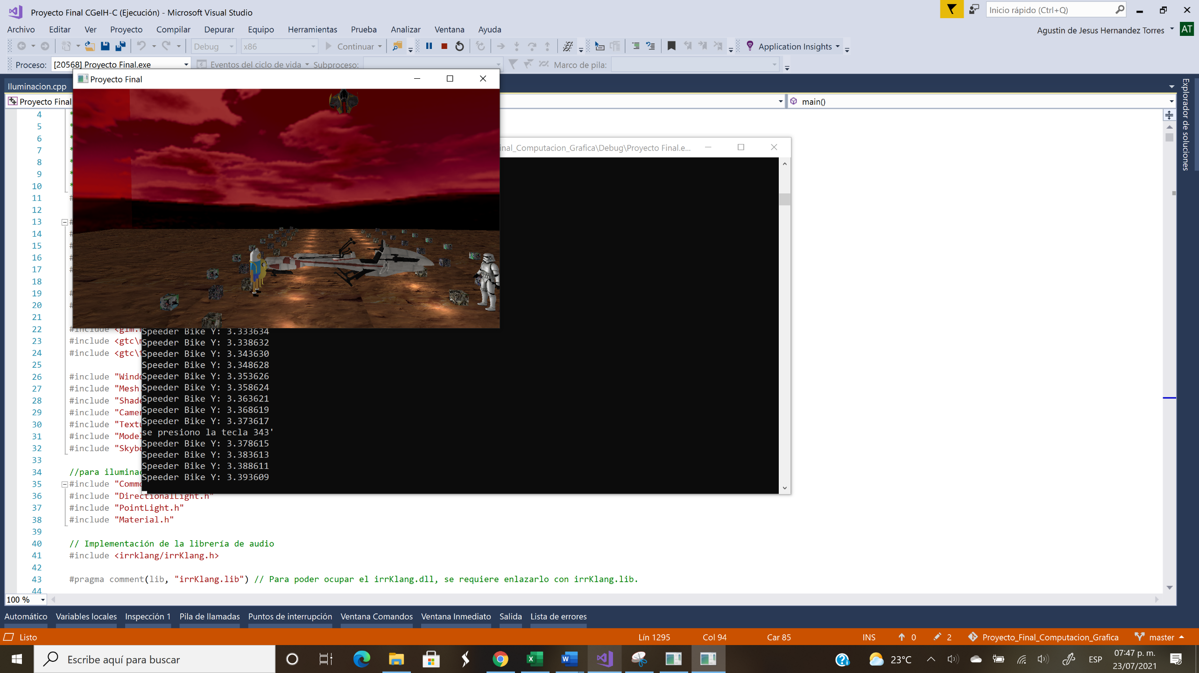

*Figura 13: Animación de Speeder Bike.*

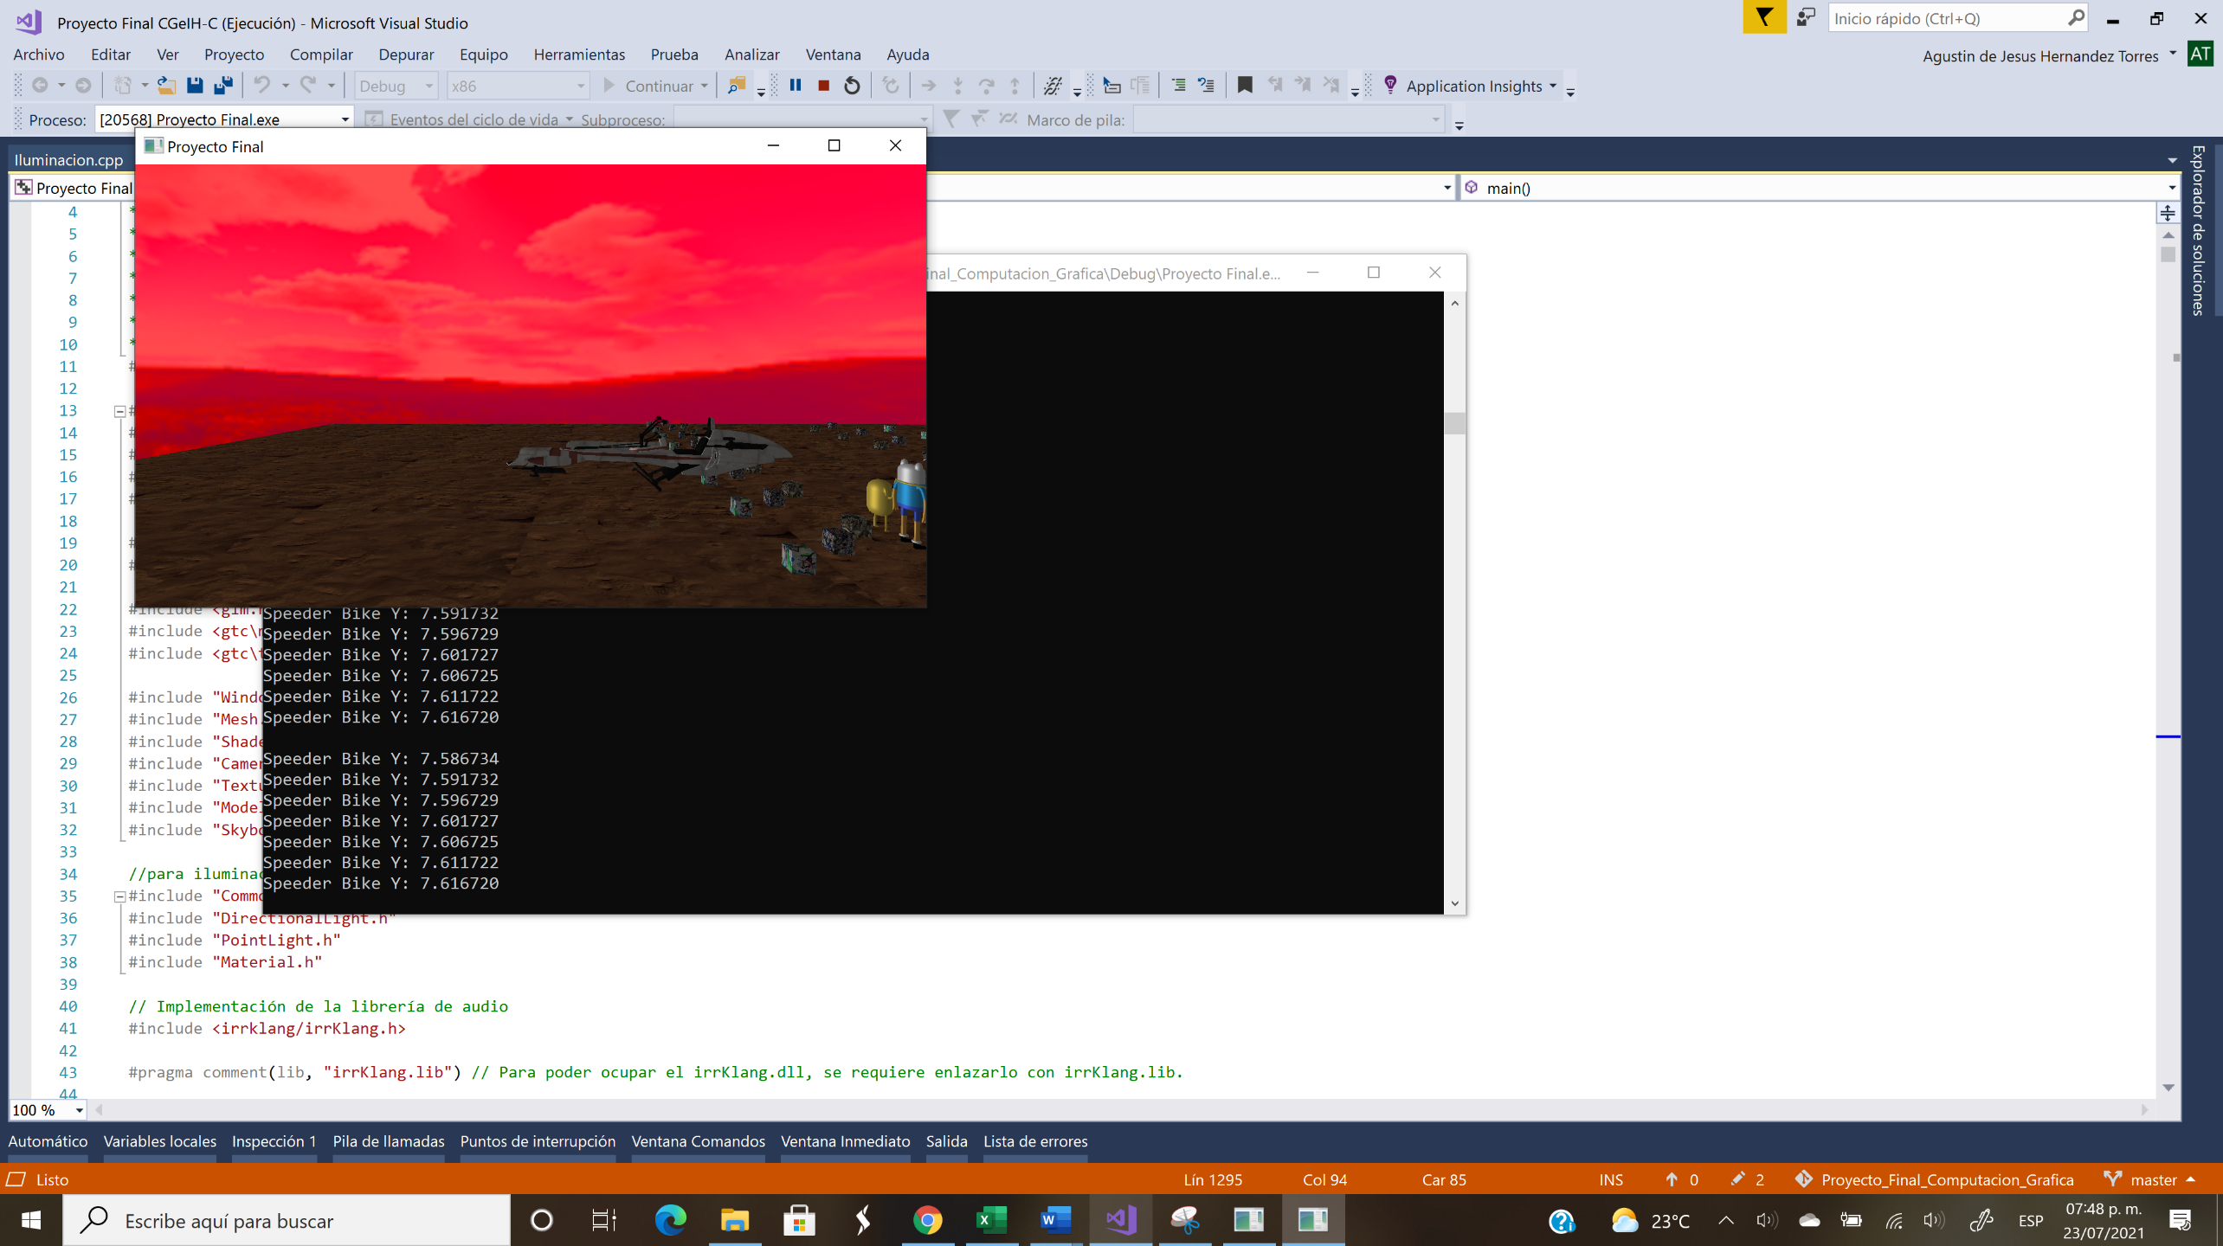

*Figura 14: Animación de Speeder Bike a medio camino.*

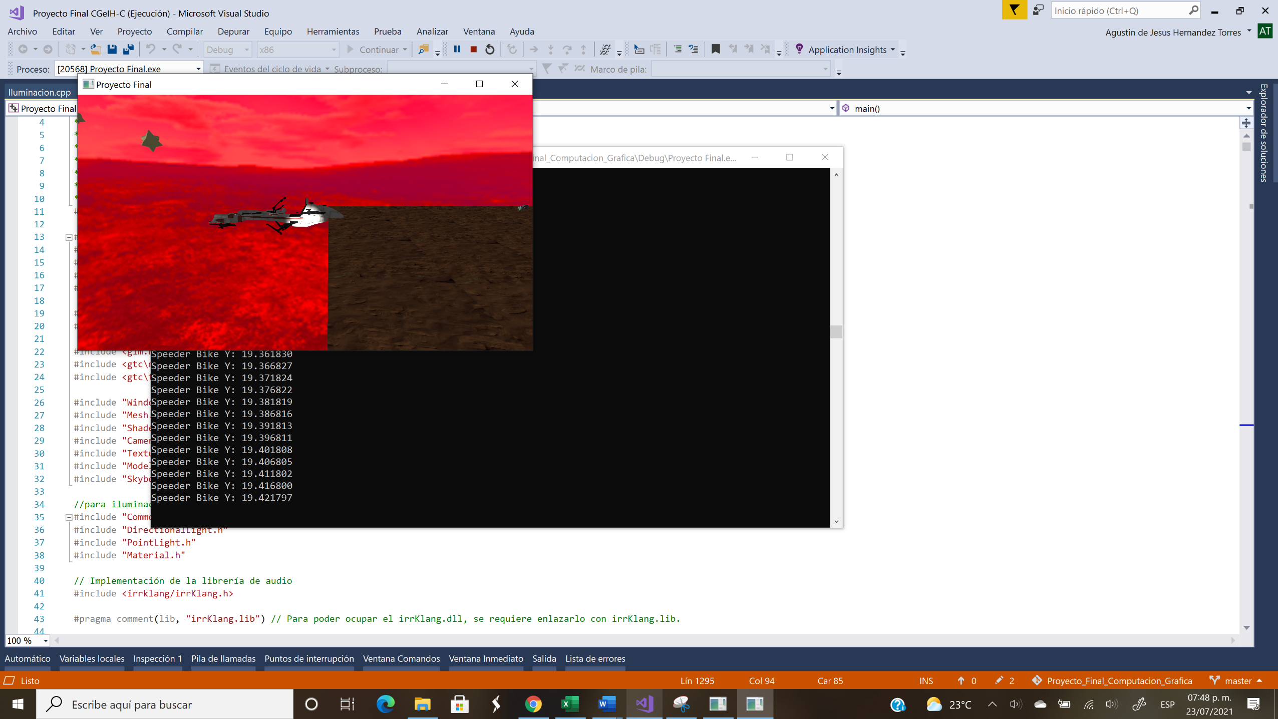

*Figura 15: Animación de Speeder Bike llegando a su límite antes de dar vuelta.*

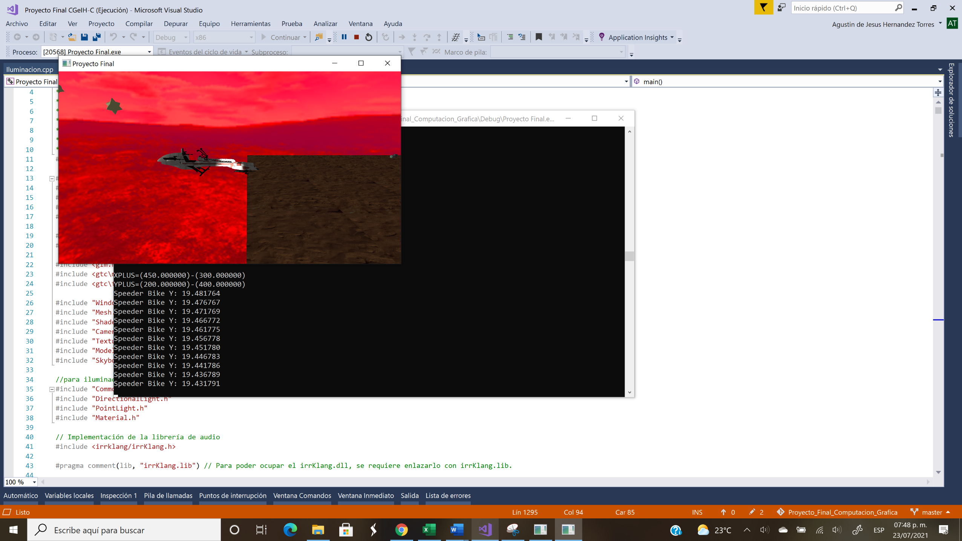

*Figura 16: Animación de Speeder Bike llegando a su límite después de dar vuelta.*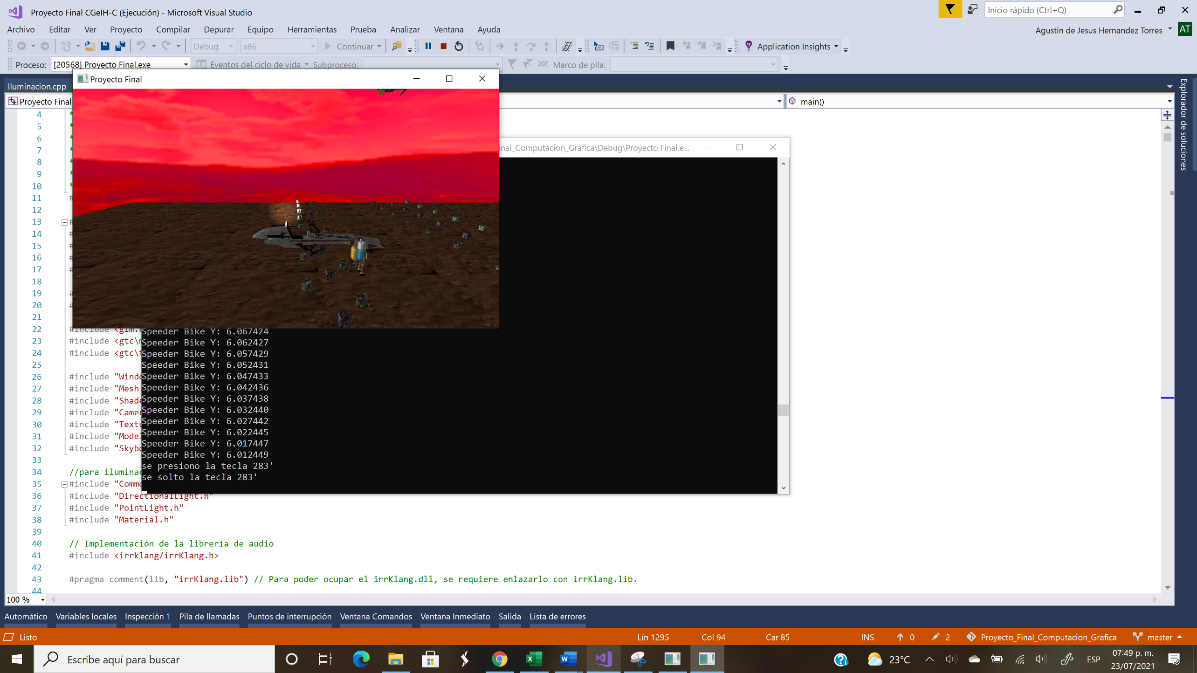

*Figura 17: Animación de Speeder Bike a medio camino después de dar vuelta.*

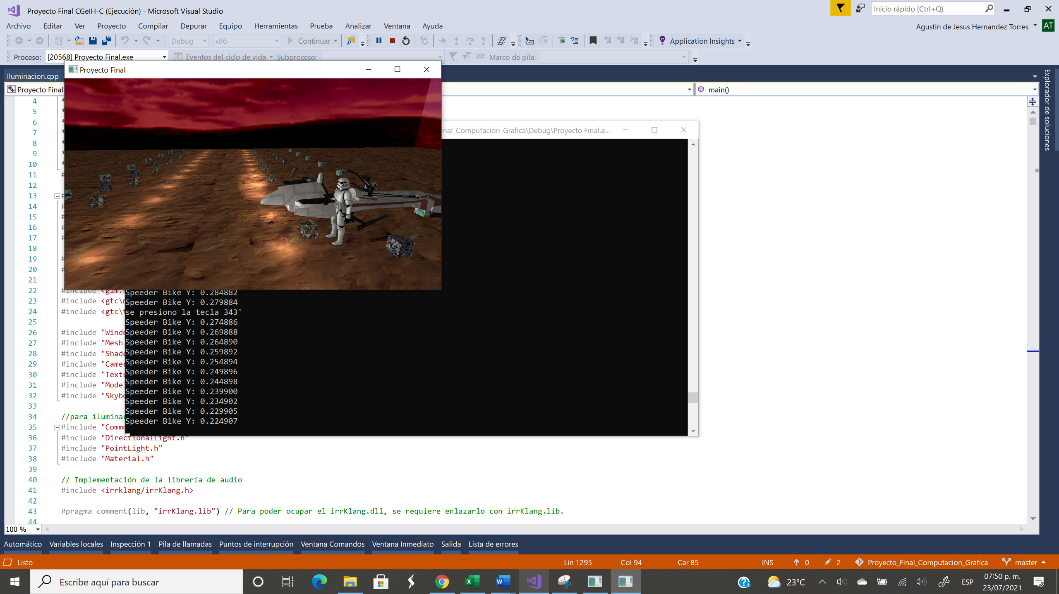

*Figura 18: Animación de Speeder Bike llegando a su límite antes de dar vuelta.*

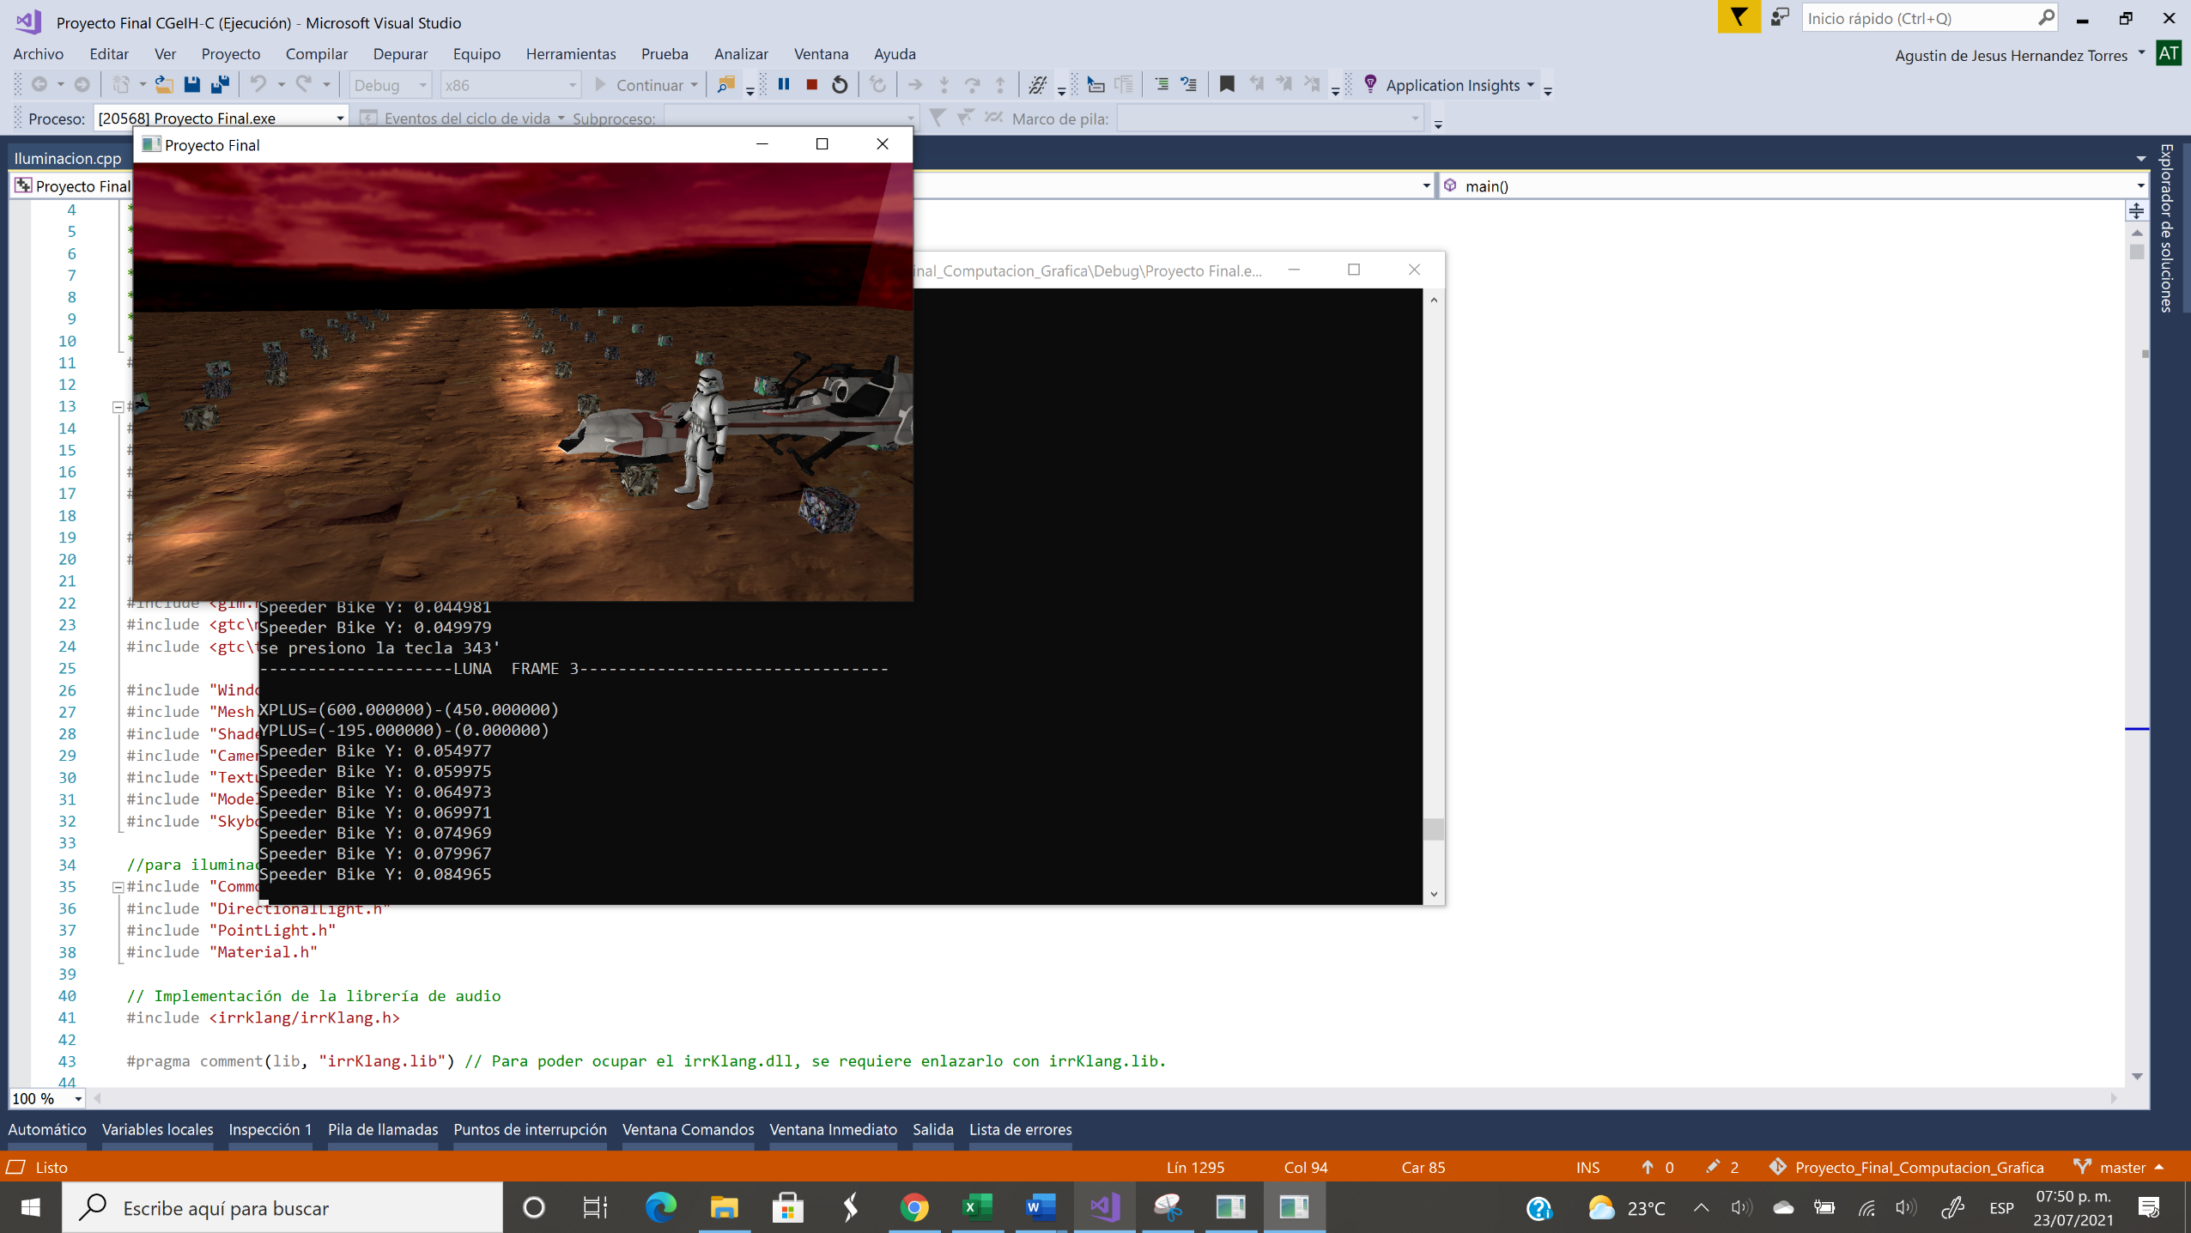

*Figura 19: Animación de Speeder Bike llegando a su límite después de dar vuelta.*

Además de las animaciones anteriores iniciadas por teclado, se tienen animaciones automáticas. La primera de ellas es realizada mediante KeyFrames, es el movimiento del Sol y la Luna. El sol realiza todo el recorrido sobre la vista mientras es de día, al llegar hacia el horizonte automáticamente ocurre el cambio a la noche, en este momento aparece la Luna y realiza el mismo trayecto que el Sol, al llegar al horizonte de nuevo aparece el Sol y así sucesivamente.

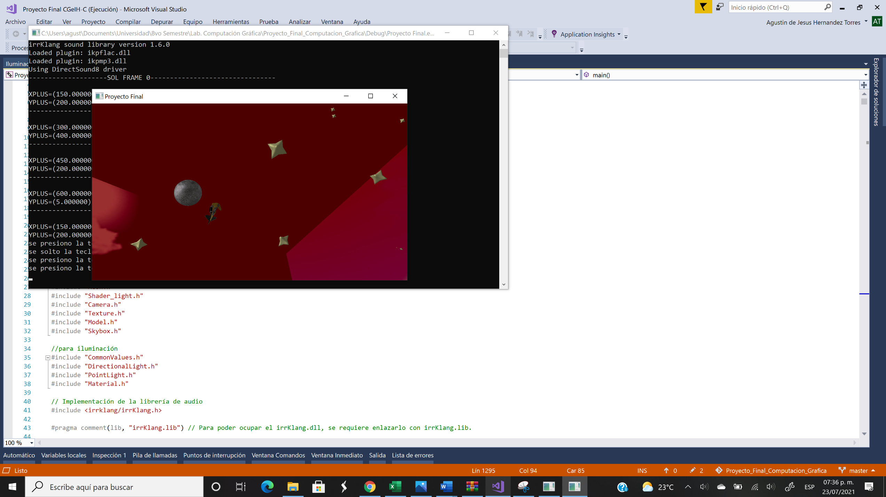

*Figura 20: Animación de la Luna antes de su punto máximo. Inicia la noche.*

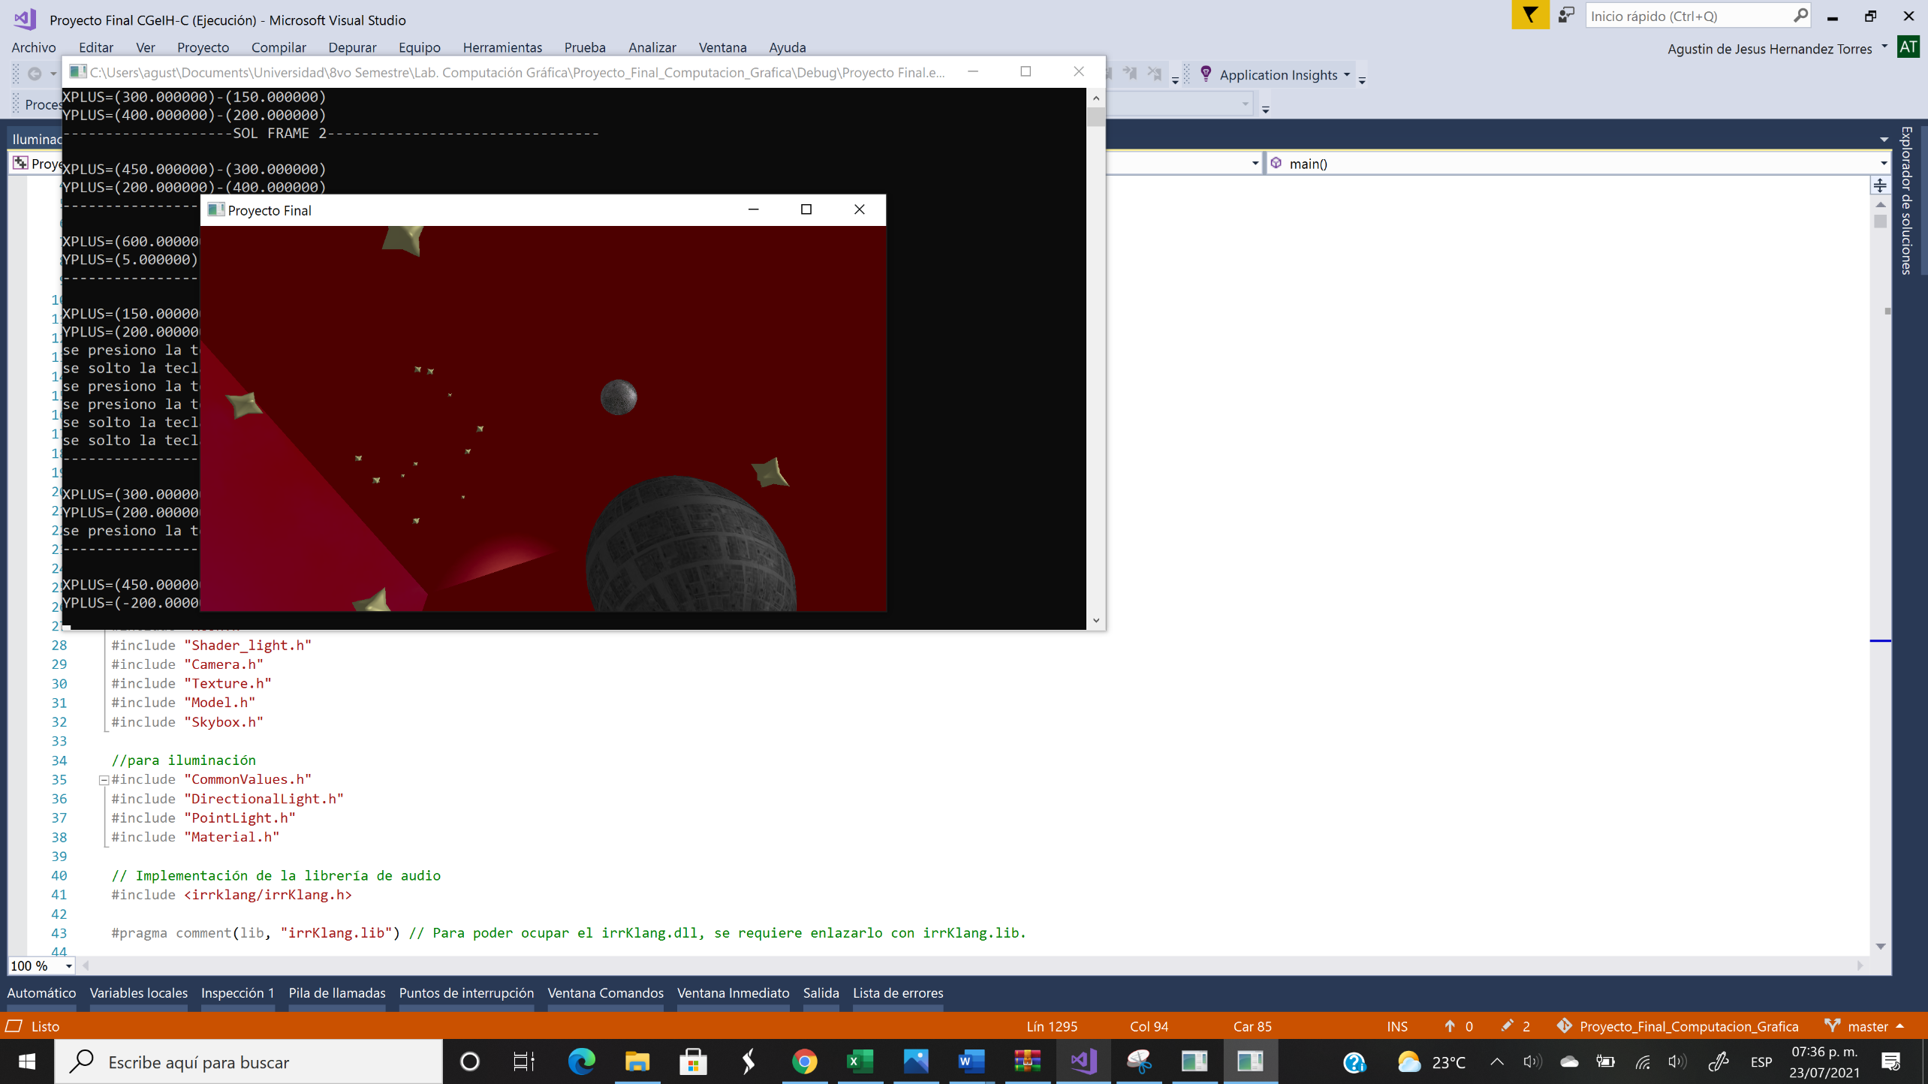

*Figura 21: Animación de la Luna en su punto máximo. Media noche.*

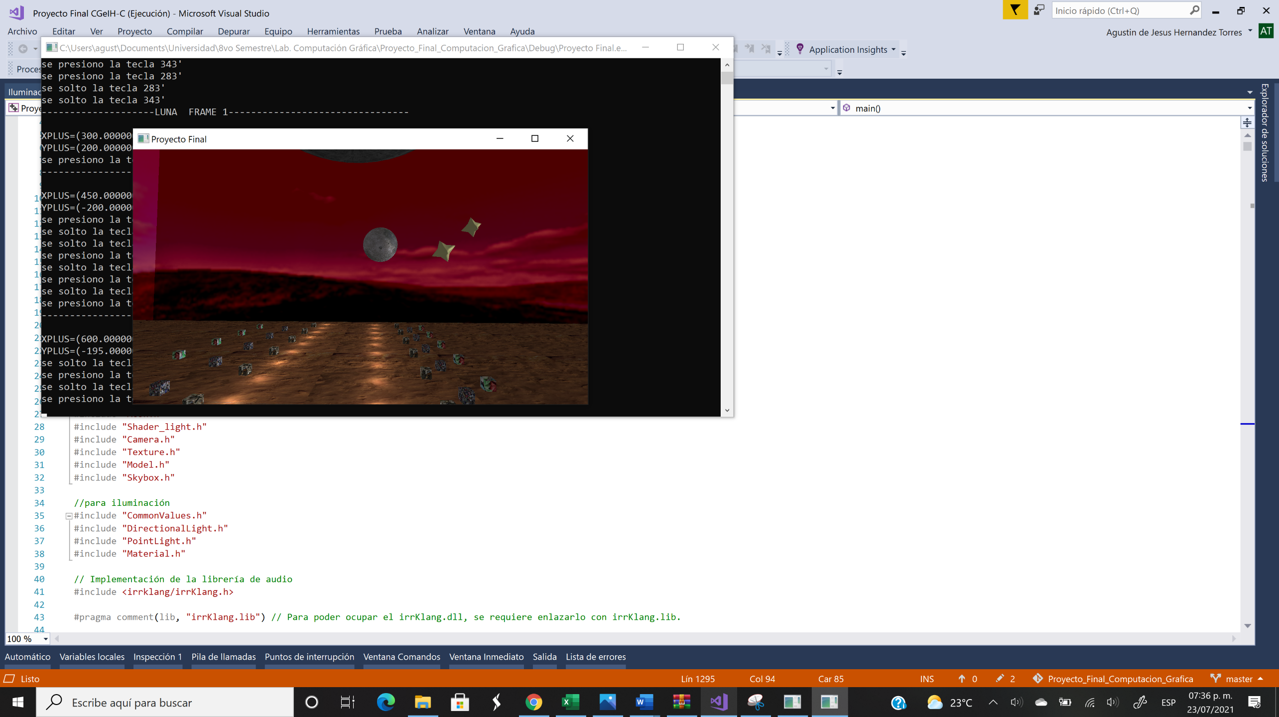

*Figura 22: Animación de la Luna después de su punto máximo. Fin de la noche.*

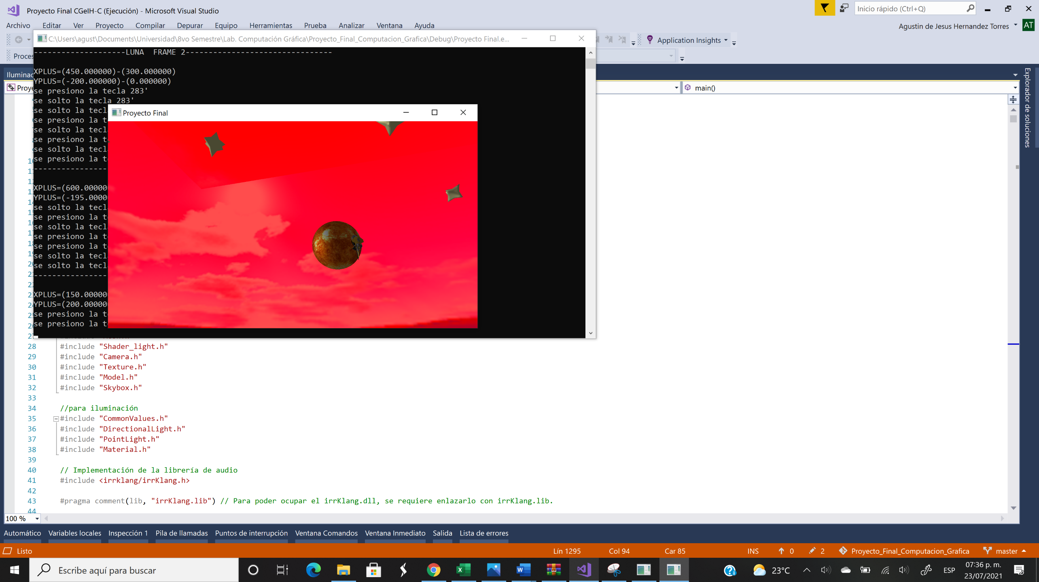

*Figura 23: Animación del Sol antes de su punto máximo. Inicio del día.*

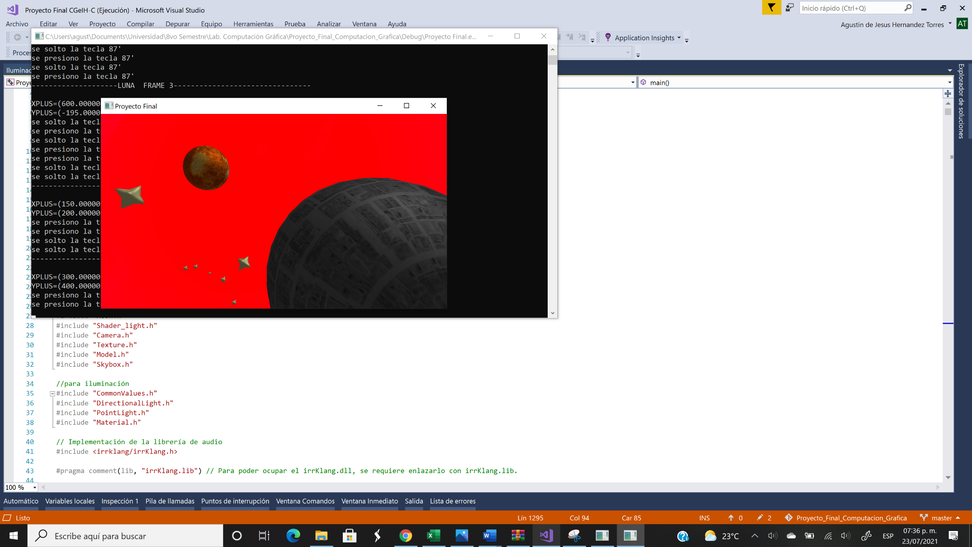

*Figura 24: Animación del Sol en su punto máximo. Medio día.*

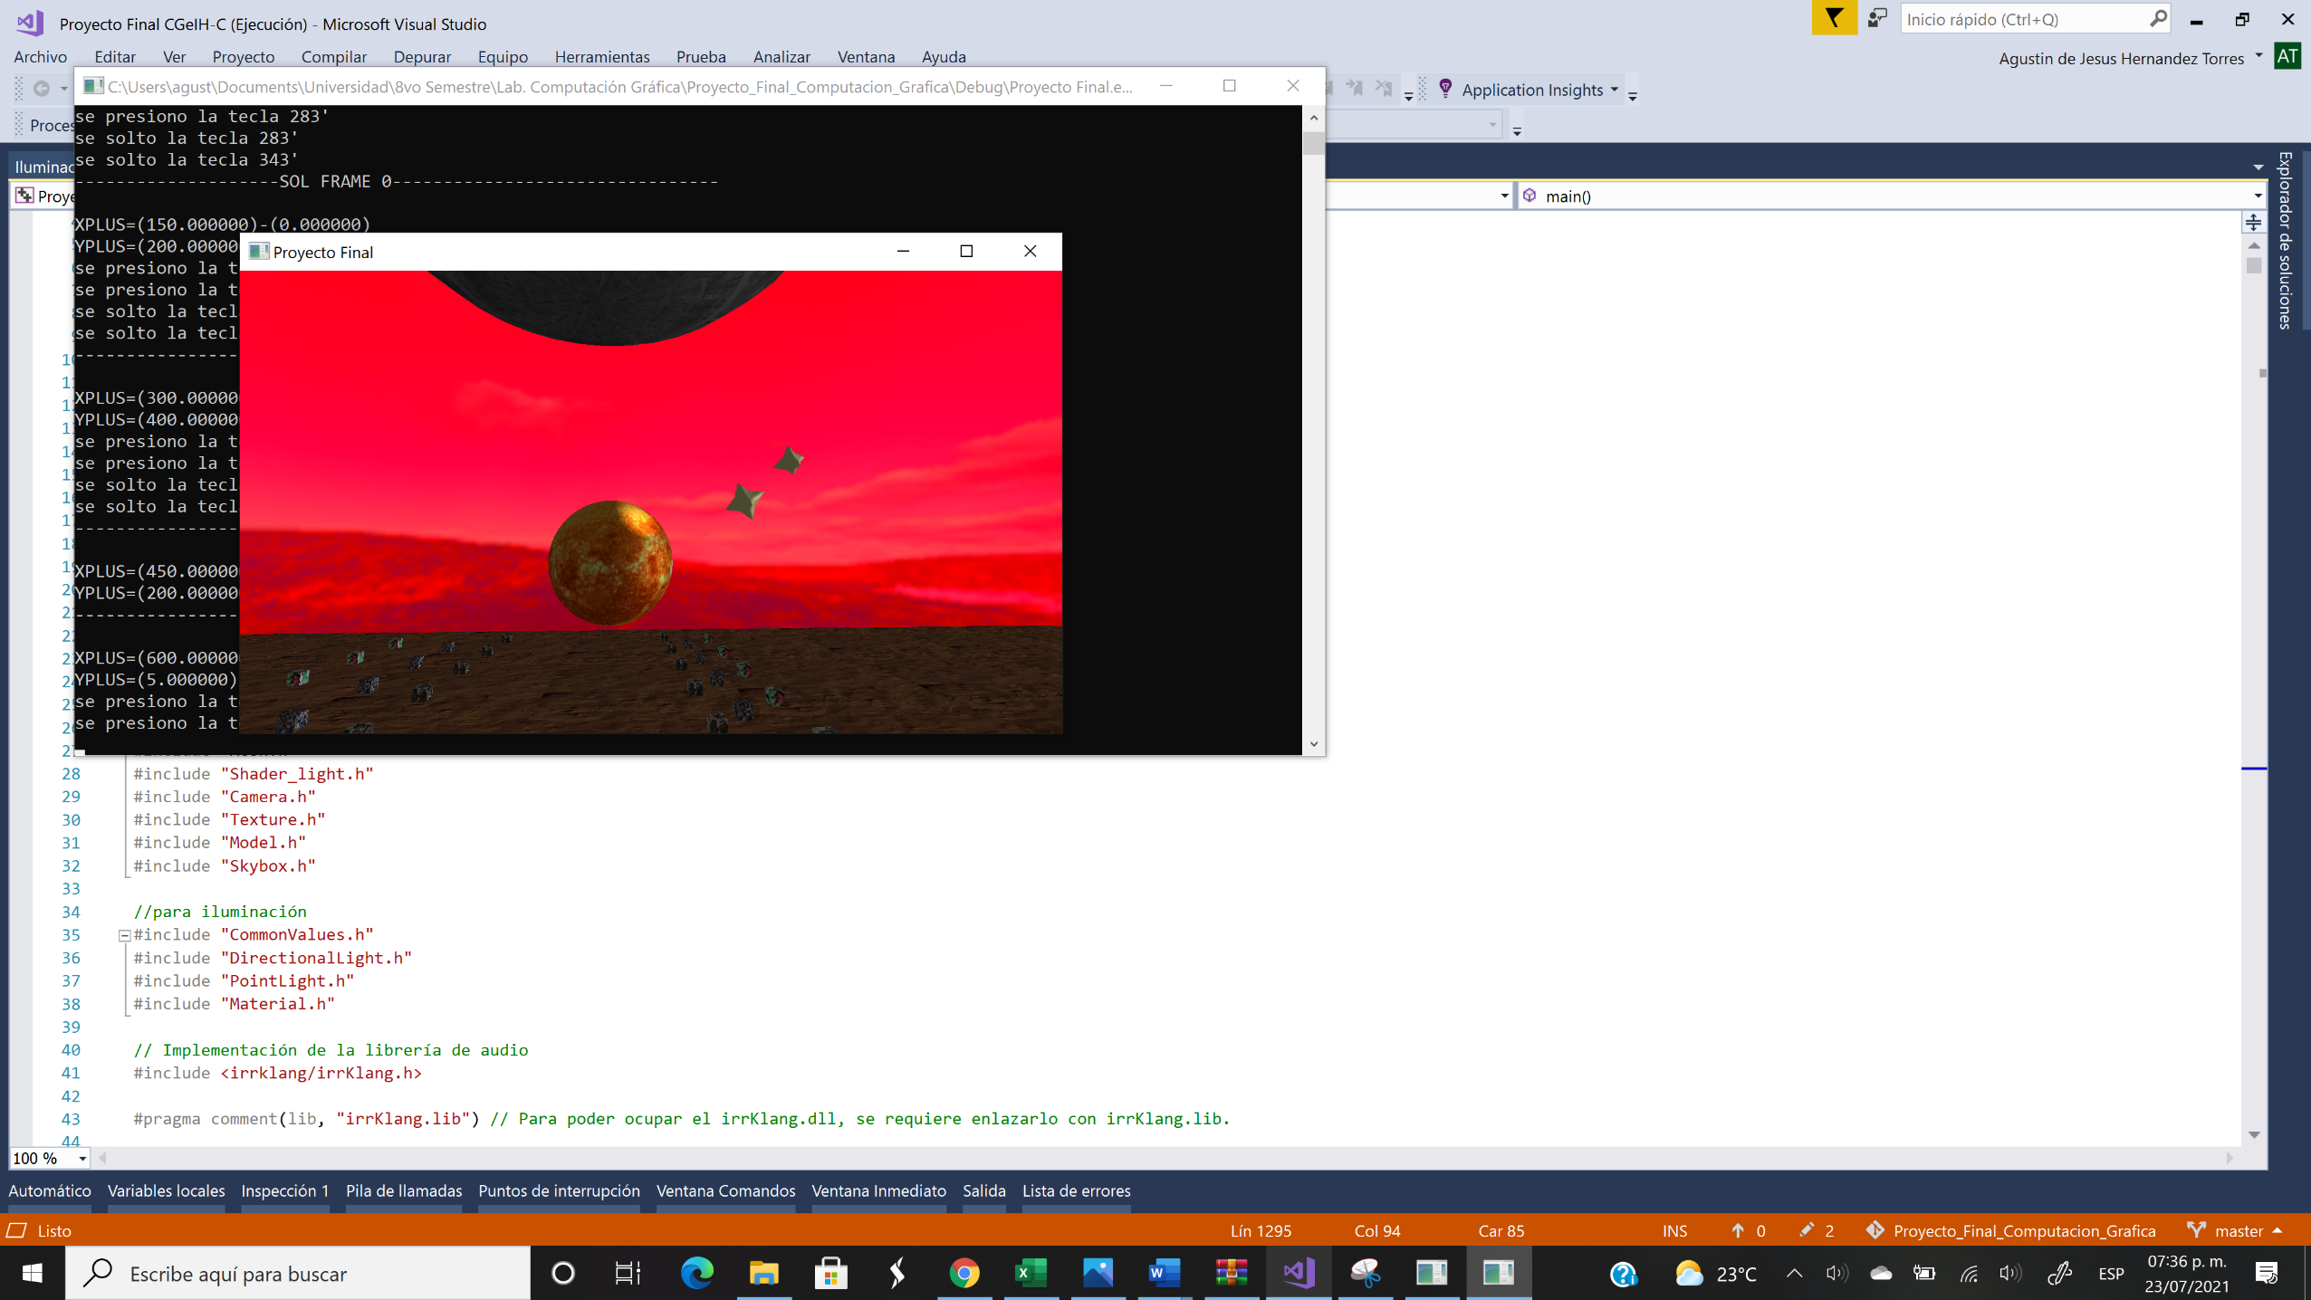

*Figura 25: Animación del Sol después de su punto máximo. Fin del día.*

Adicionalmente, en las animaciones automáticas se tienen también animaciones complejas. La primera de ellas es la colisión de la nave Star Fighter con la Estrella de la Muerte. La nave Star Fighter tiene componentes de movimiento de coseno y tangente, generando un movimiento oscilatorio. La Estrella de la Muerte, por su parte, tiene un movimiento de rotación.

La nave Star Fighter inicialmente se encuentra viajando hacia abajo, posteriormente, realiza un giro suave para posicionarse en dirección horizontal hacia la Estrella de la Muerte y continuar su desplazamiento hasta encontrarse con la misma, al hacerlo, la Estrella de la Muerte explota, desaparece y se genera el sonido de explosión acompañado de otro sonido característico de Star Wars.

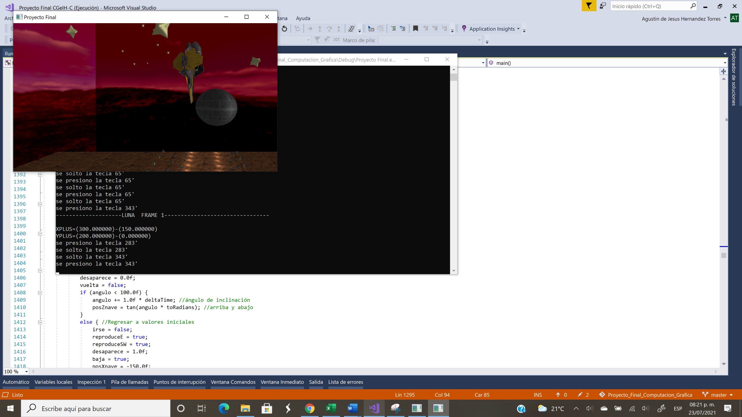

*Figura 26: Animación de Star Fighter desplazándose hacia abajo.*

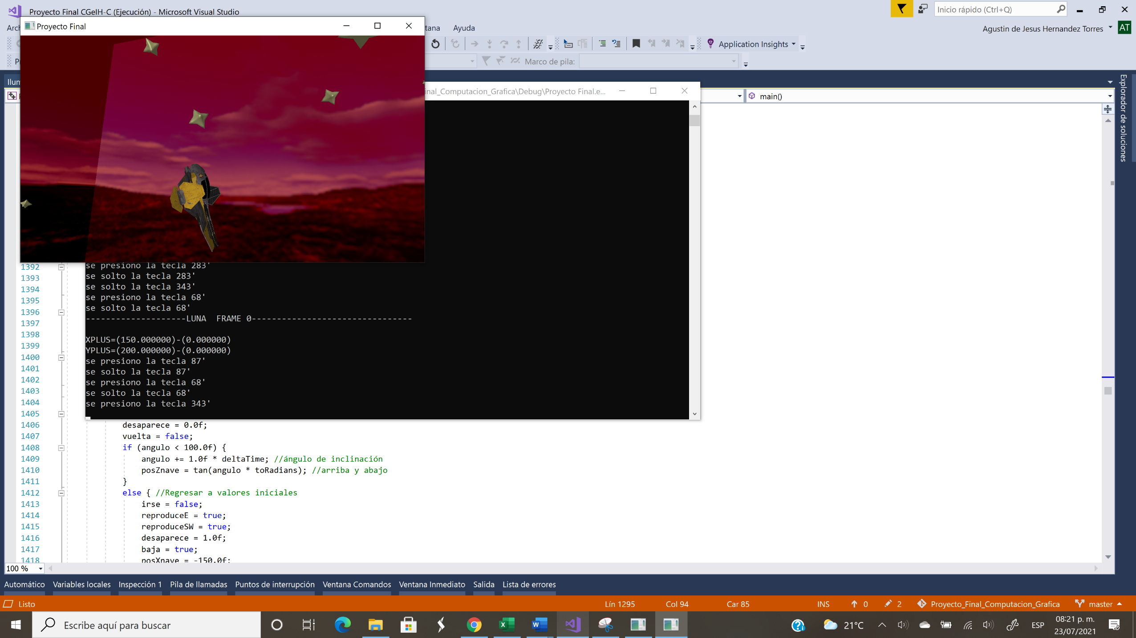

*Figura 27: Animación de Star Fighter iniciando su giro para posición horizontal.*

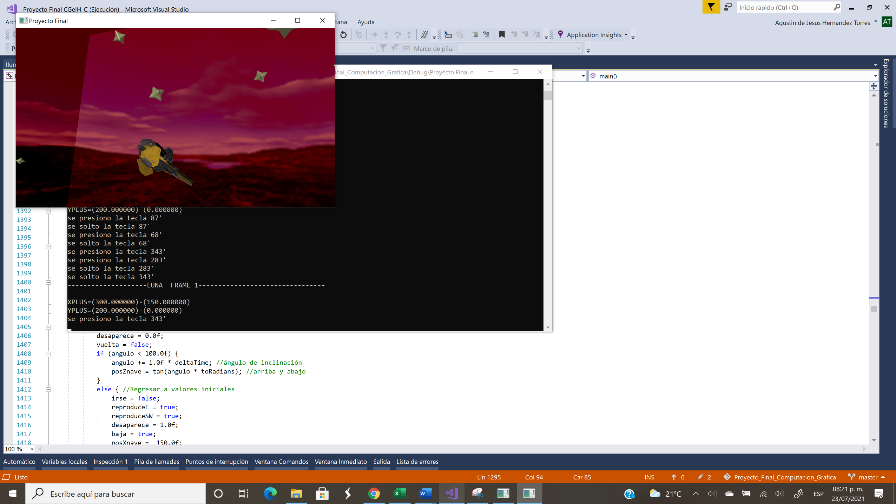

*Figura 28: Animación de Star Fighter a la mitad de su giro para posición horizontal.*

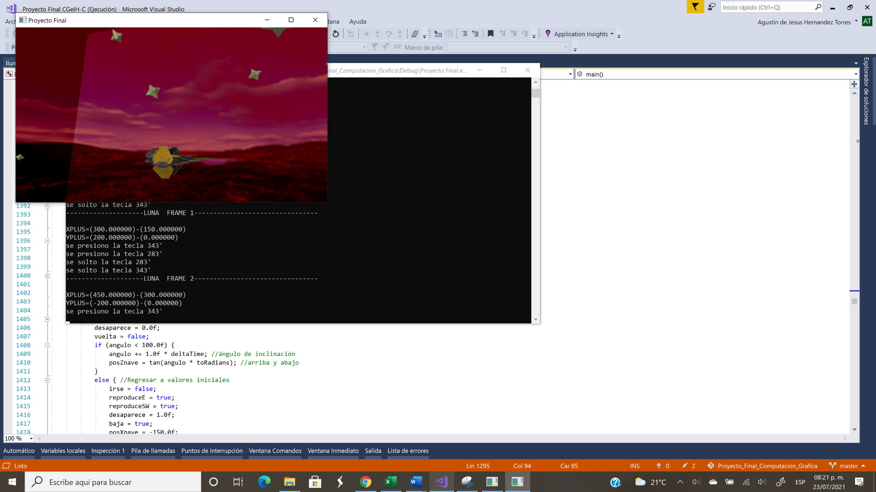

*Figura 29: Animación de Star Fighter completando su giro para posición horizontal.*

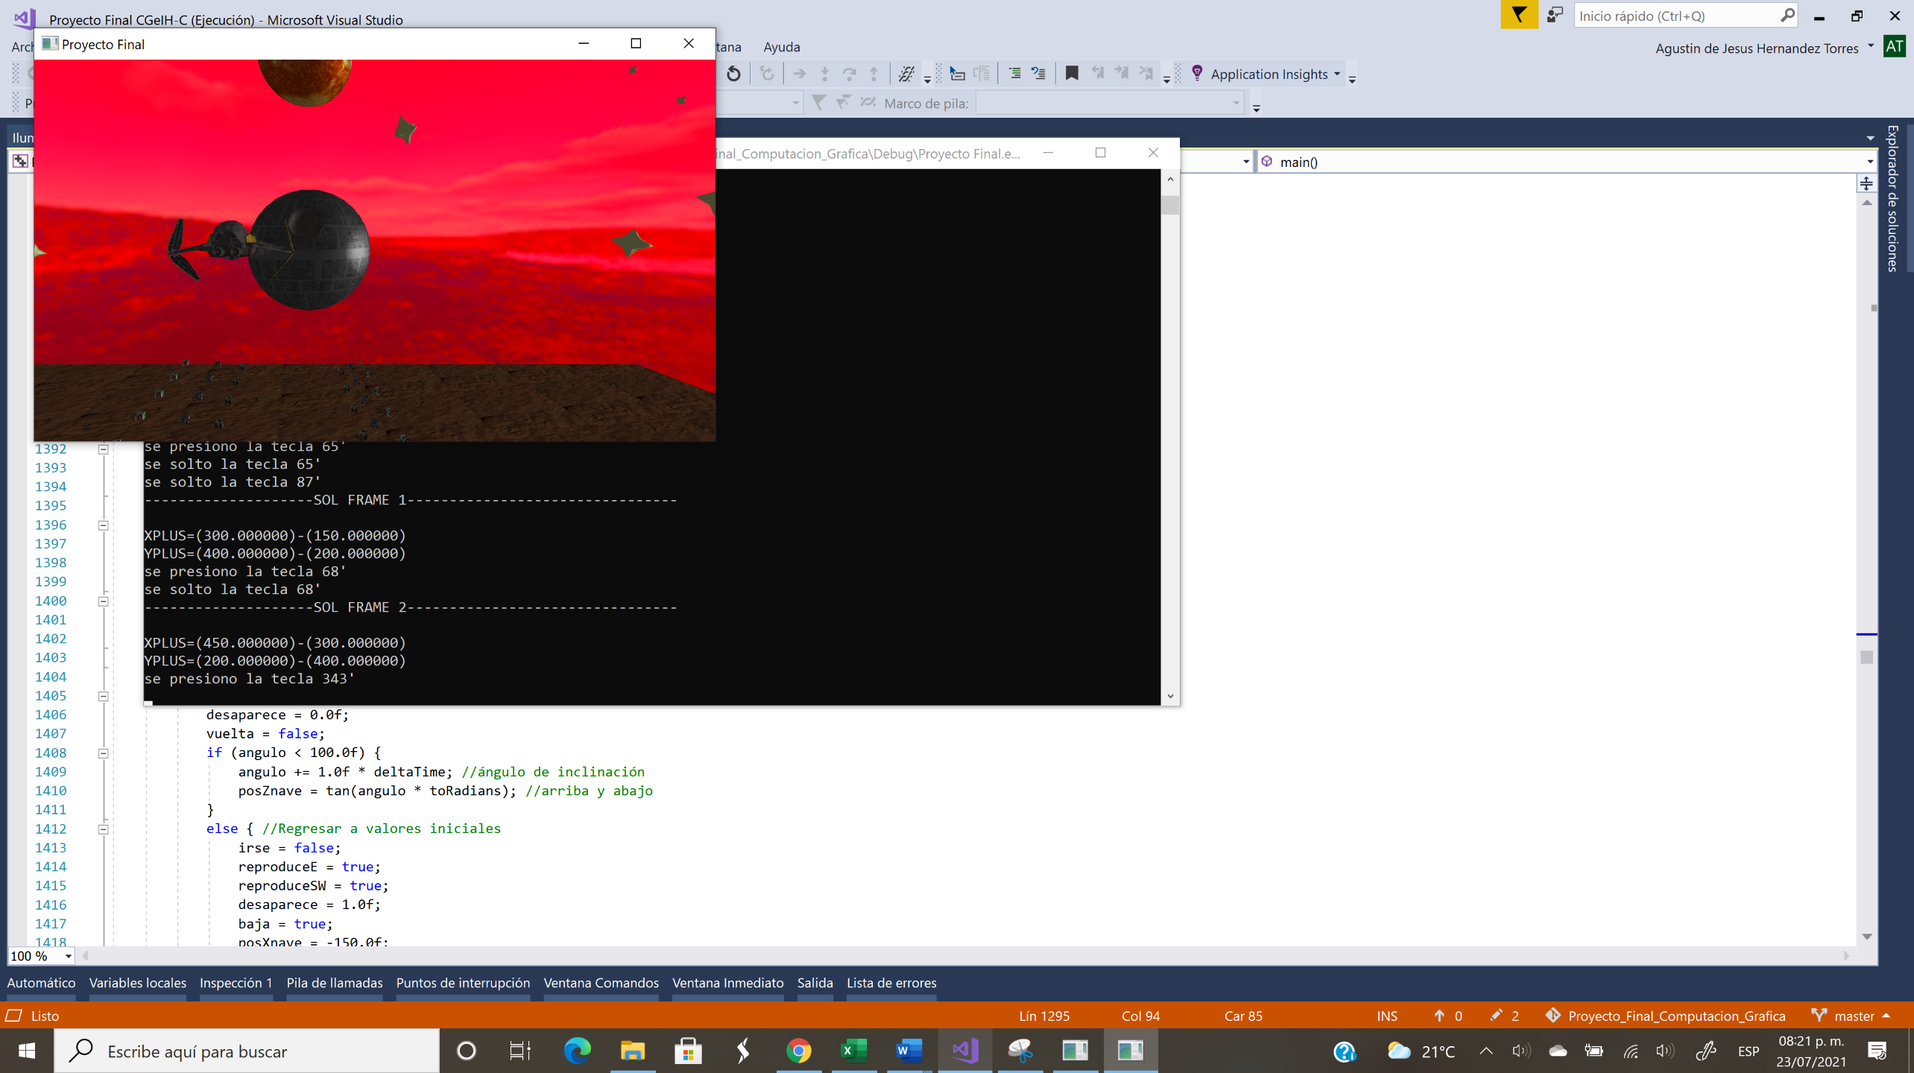

*Figura 30: Animación de Star Fighter avanzando hacia la Estrella de la Muerte.*

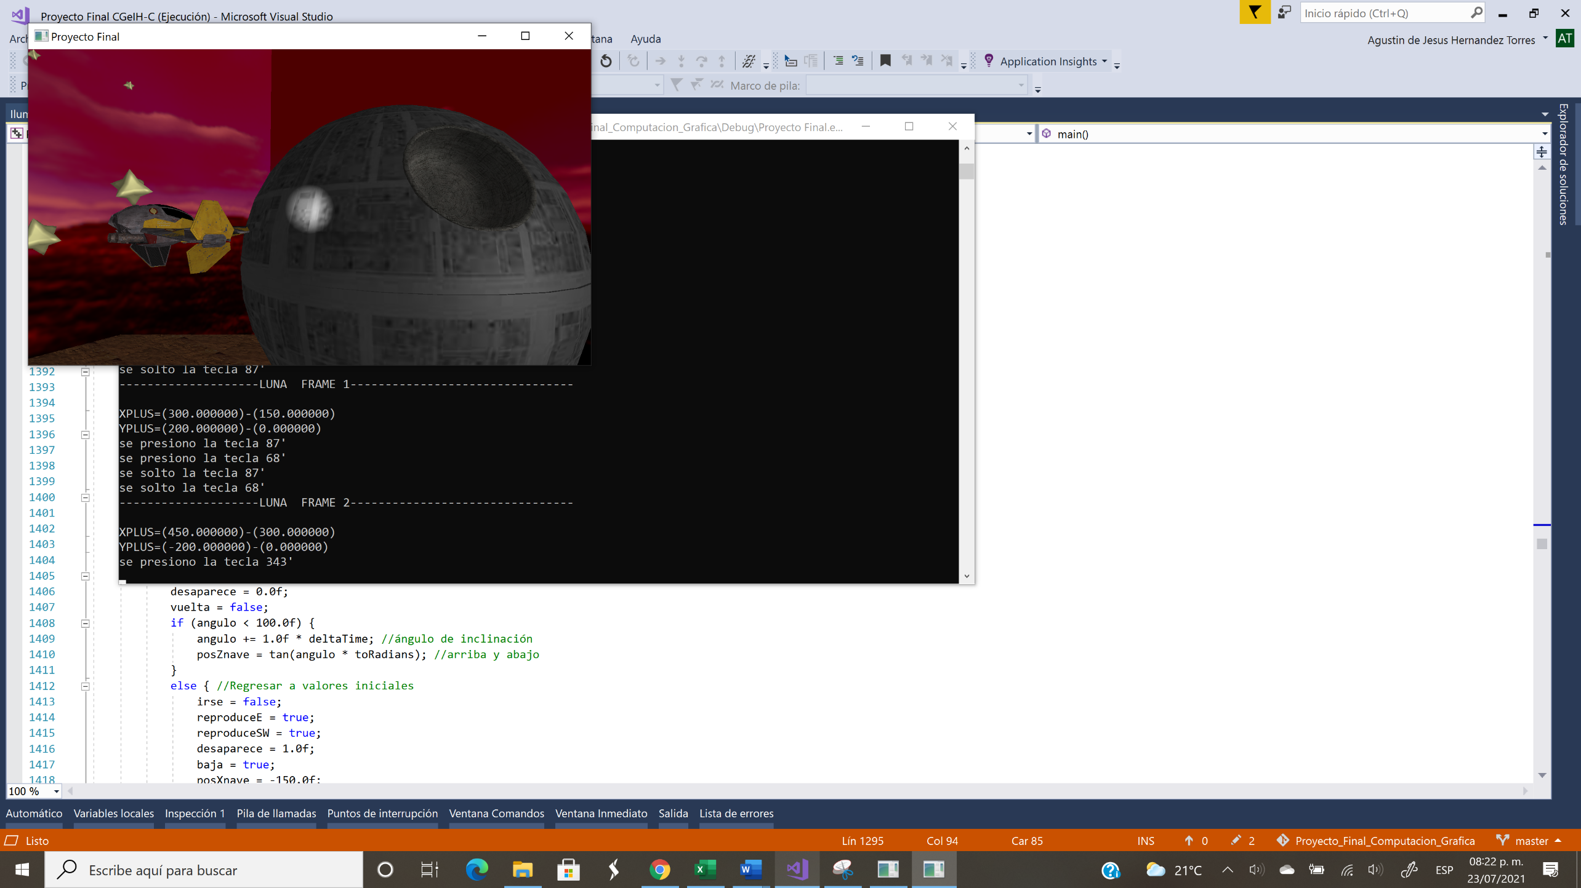

*Figura 31: Star Fighter iniciando la colisión con la Estrella de la Muerte.*

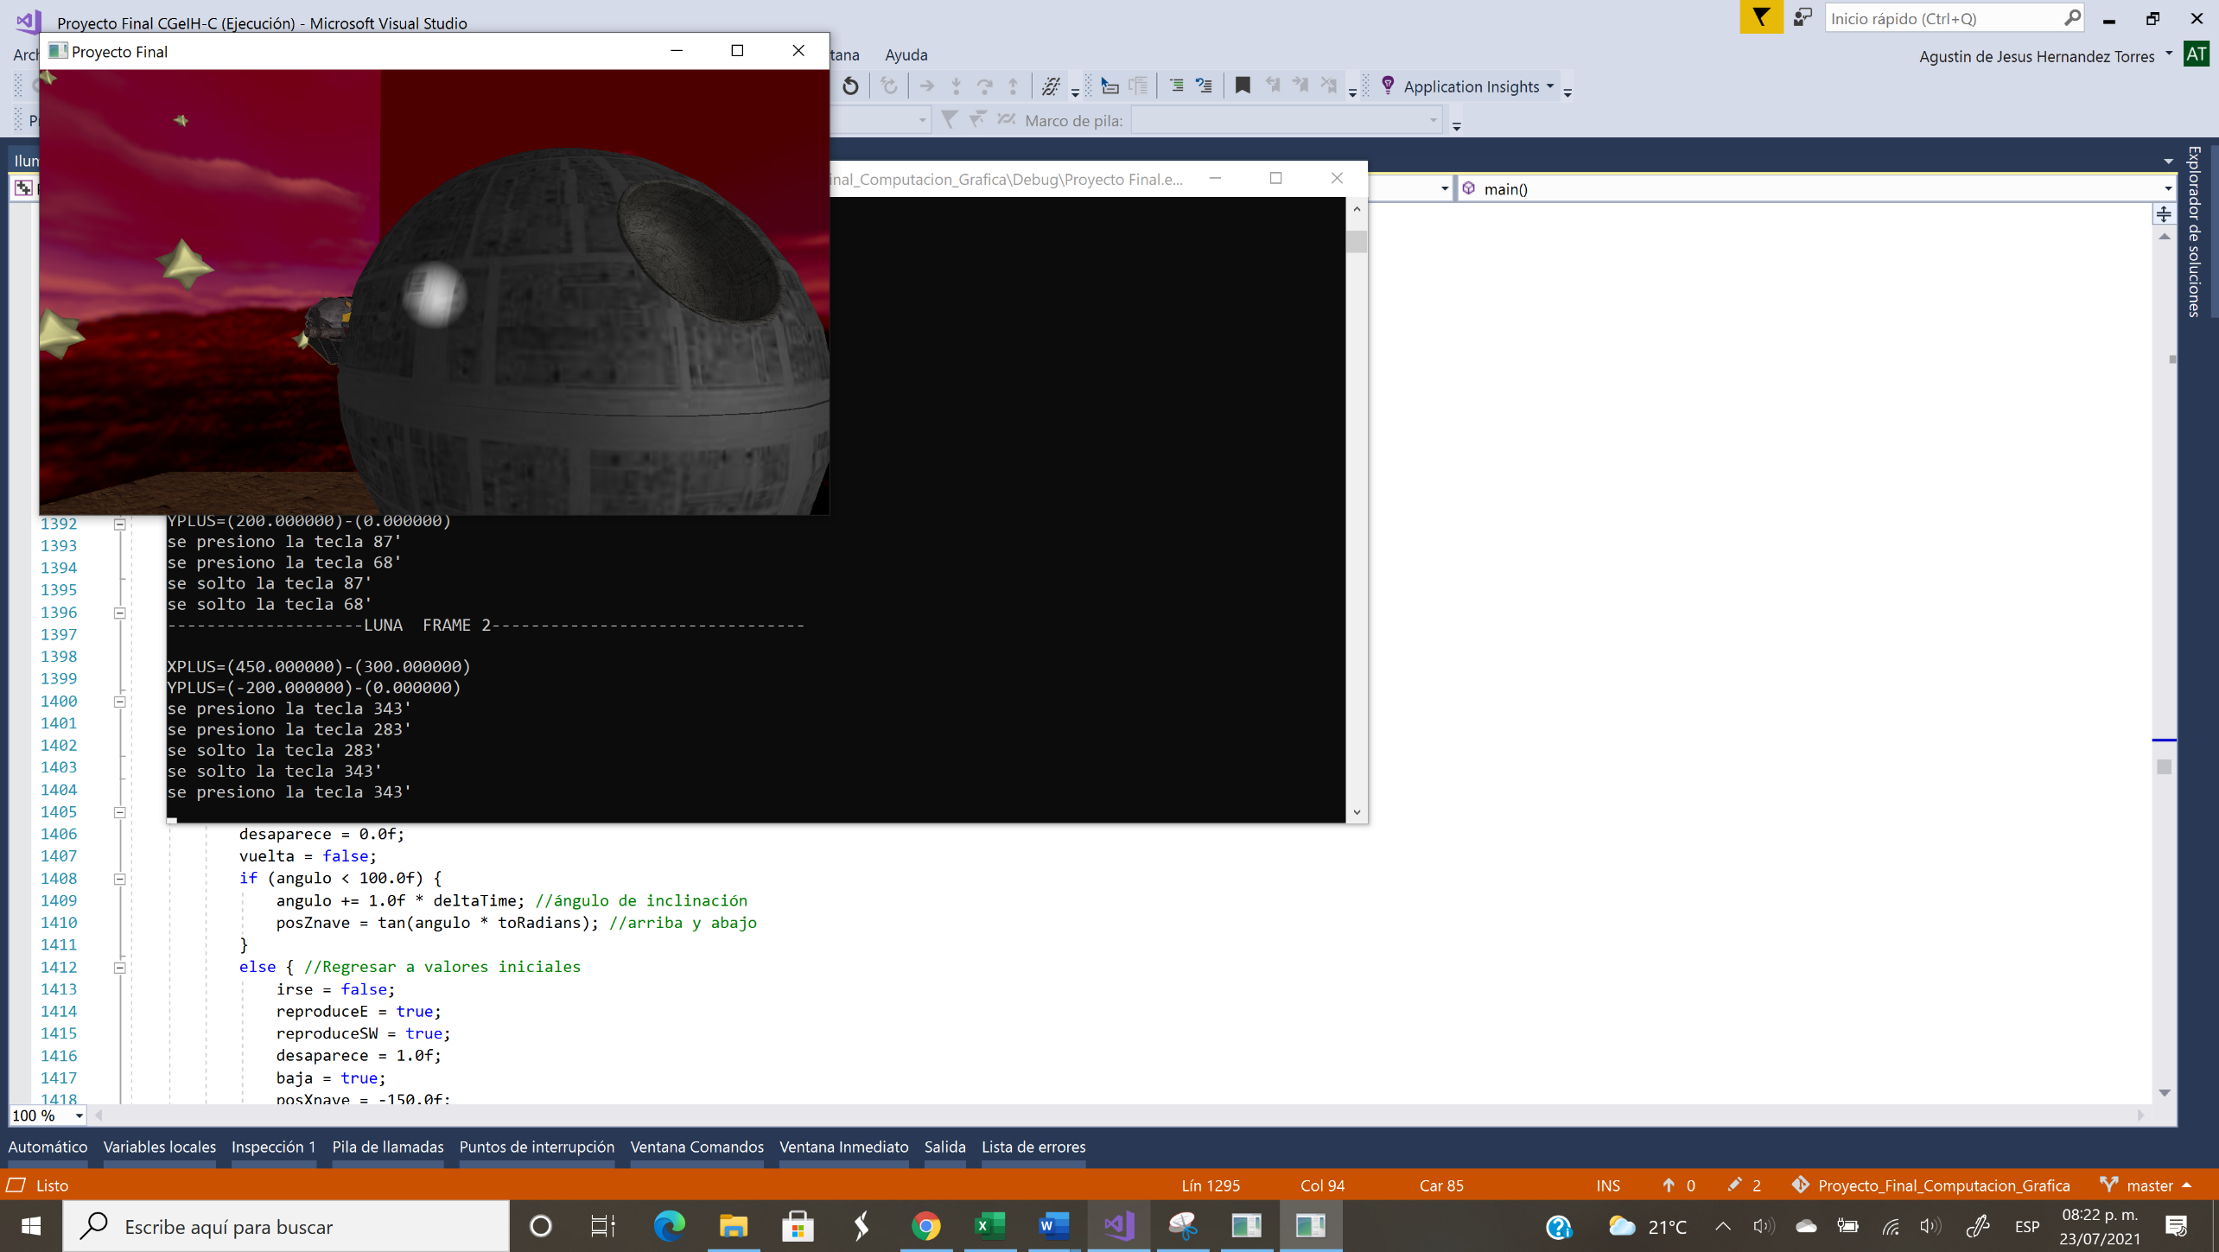

*Figura 32: Star Fighter concluyendo la colisión con la Estrella de la Muerte.*

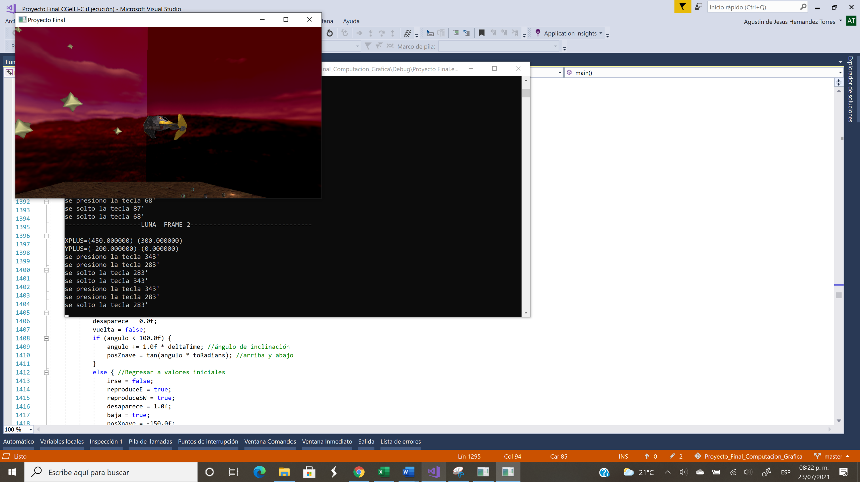

*Figura 33: Star Fighter después de la colisión con la Estrella de la Muerte.*

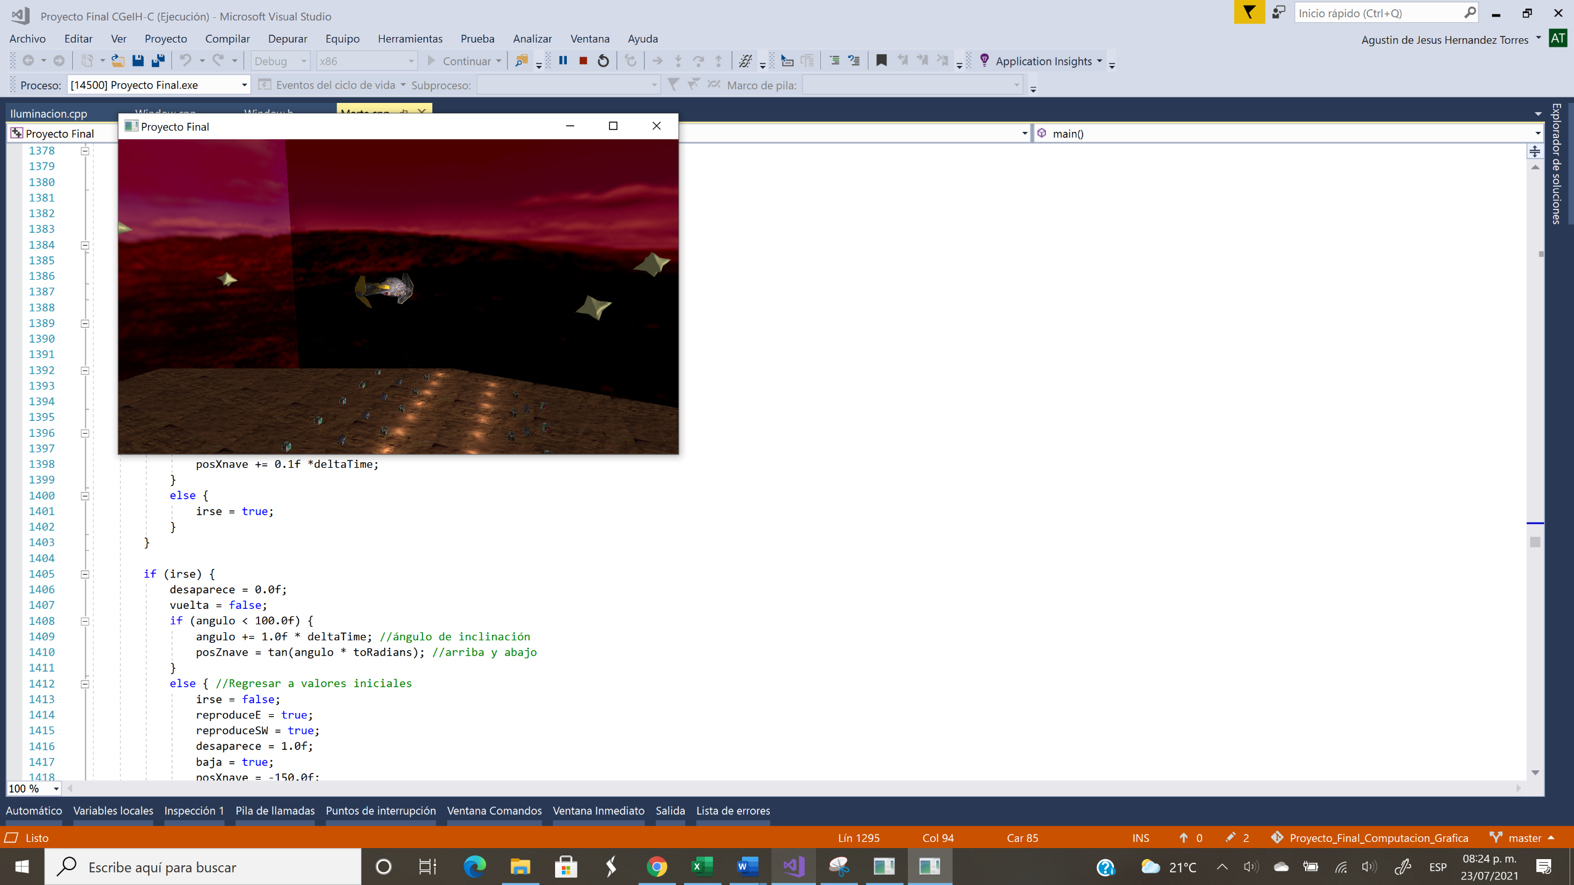

*Figura 34: Star Fighter girando después de la colisión con la Estrella de la Muerte.*

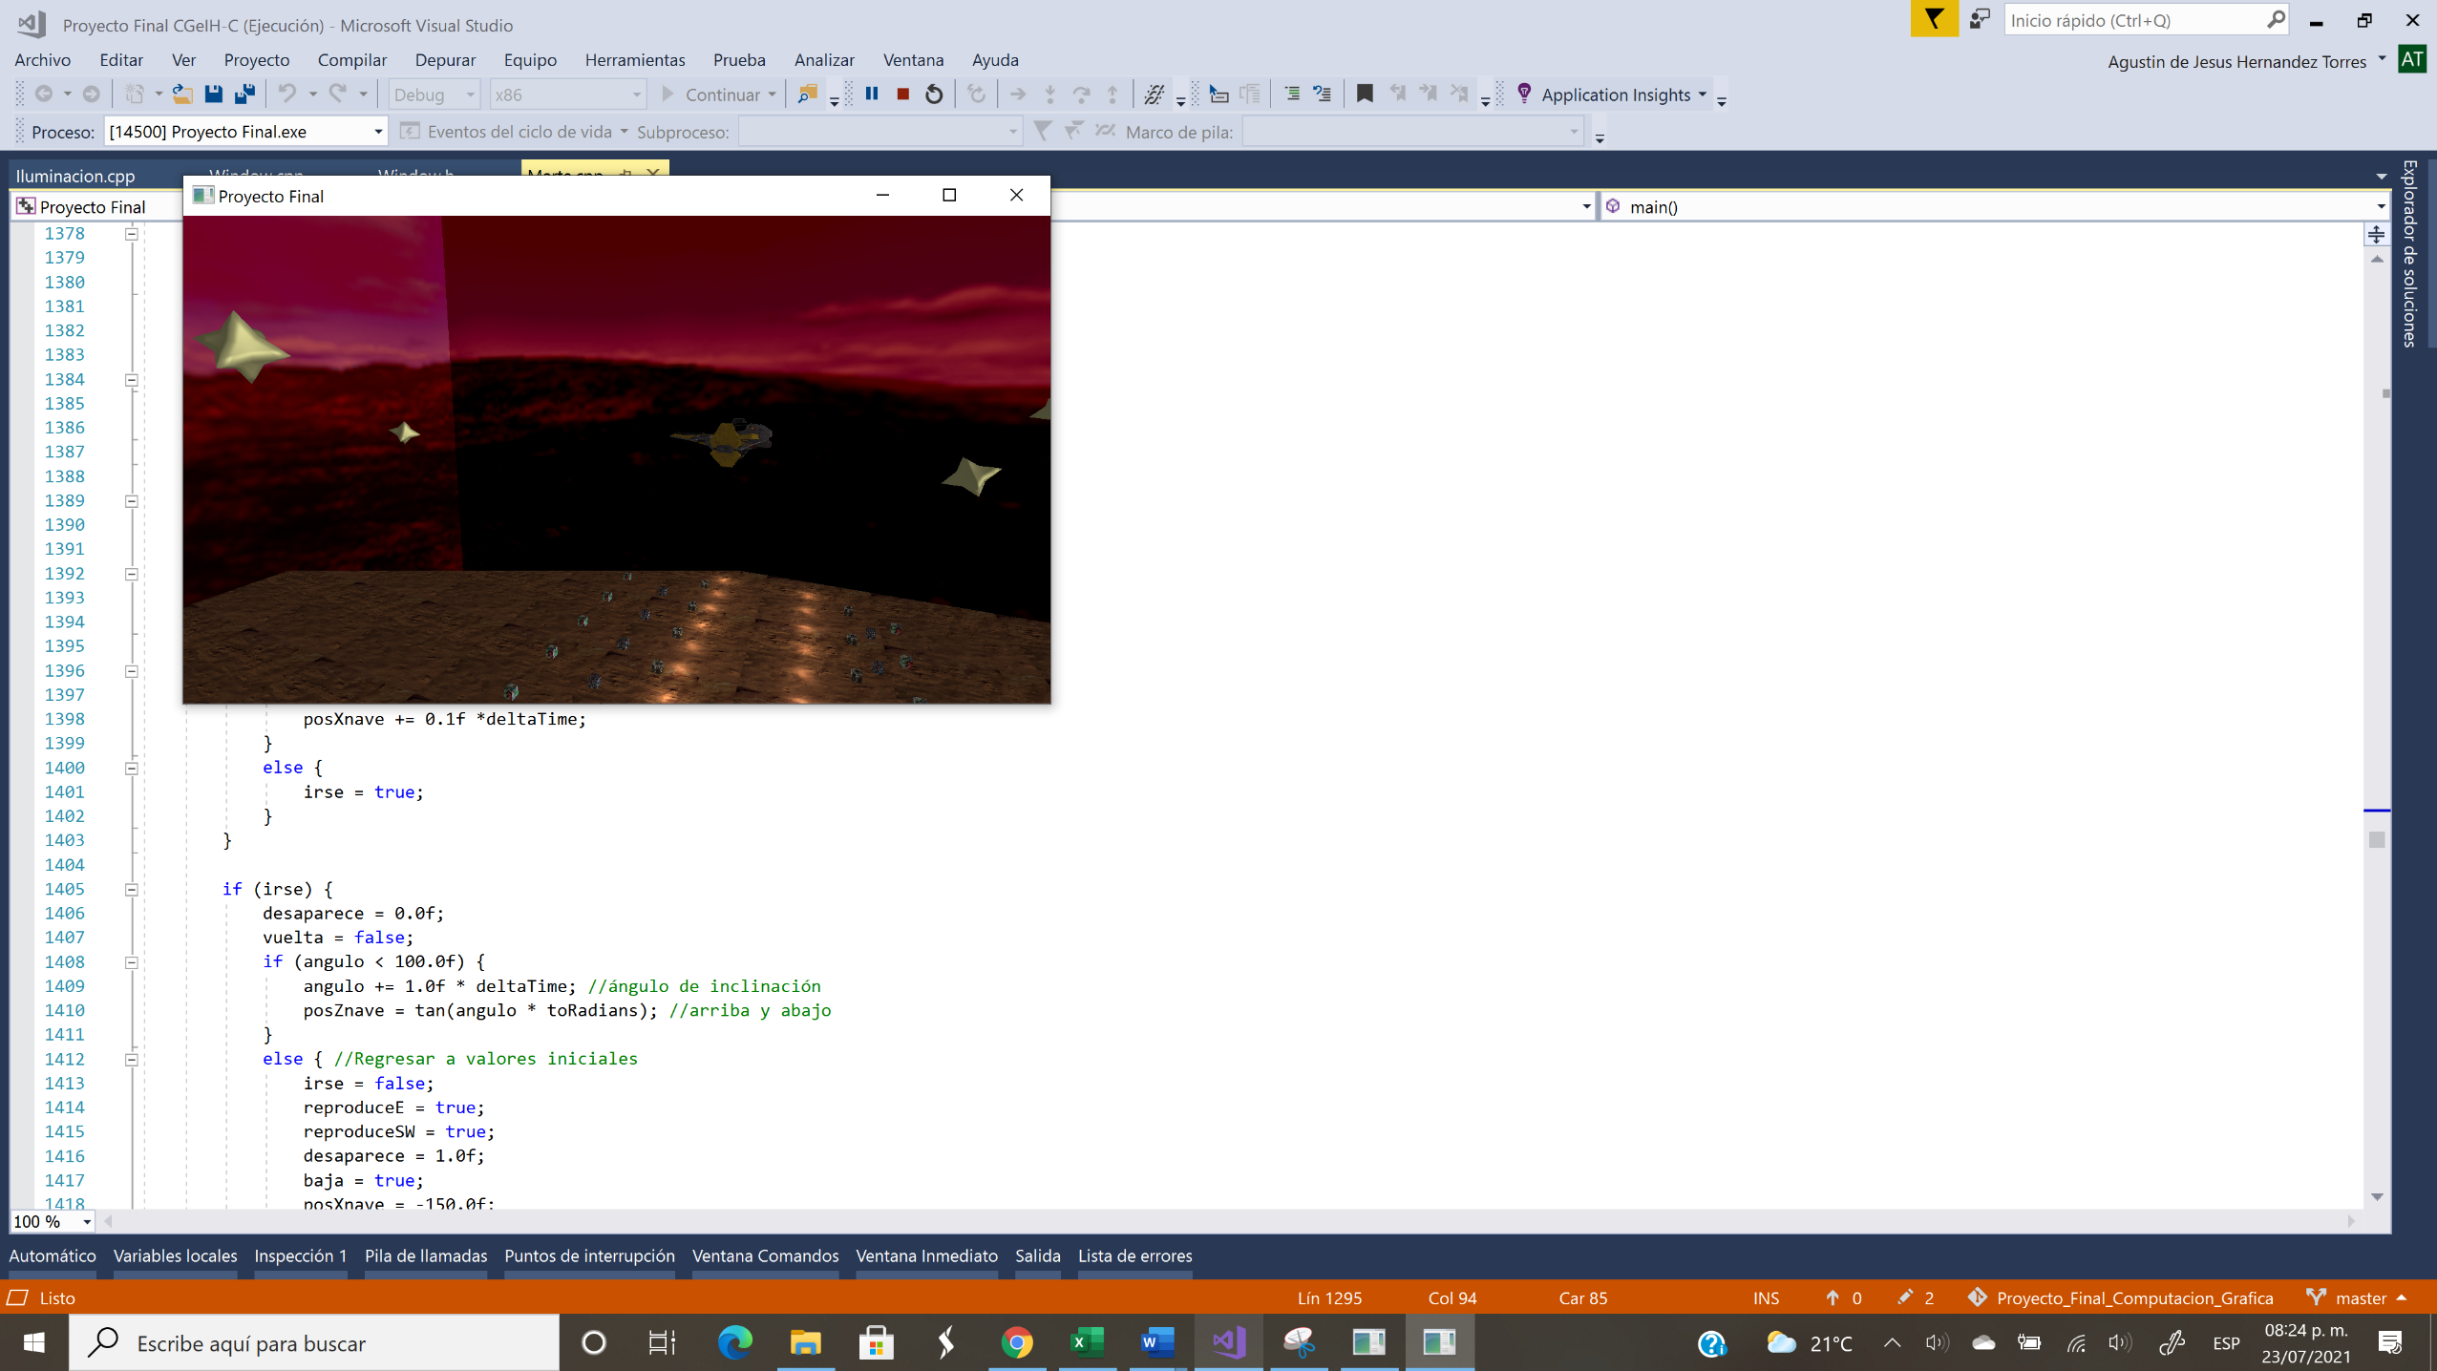

*Figura 35: Star Fighter en su posición final.*

Las otras animaciones: POR DEFINIR.

Para poder cambiar la cámara, presione la tecla “POR DEFINIR”, si desea volver a la vista de espectador, presione la tecla “POR DEFINIR”.

**Cambio de cámara**

Una vez que se realiza el cambio de cámara, el movimiento en el escenario se realiza con las siguientes teclas:

* W (adelante)
* S (atrás)
* A (izquierda)
* D (derecha)

Para finalizar con la ejecución del programa, se debe oprimir la tecla “ESC” o presionando con el cursor directamente en la ventana el botón de cerrar “X” que se encuentra en la parte superior derecha.